**TRƯỜNG ĐẠI HỌC CẦN THƠ**

**TRƯỜNG CÔNG NGHỆ THÔNG TIN VÀ TRUYỀN THÔNG**

🙢🙠 🕮 🙢🙠



**BÁO CÁO PHÁT TRIỂN ỨNG DỤNG WEB**

**ĐỀ TÀI**

**XÂY DỰNG WEBSITE BÁN SÁCH**

**Giáo viên hướng dẫn**

Ths.GVC Nguyễn Minh Trung**Sinh viên thực hiện**

Họ và tên: Nguyễn Trọng Hữu

MSSV: B2105546

**Cần Thơ, tháng 11 năm 2023**

LỜI CẢM ƠN

Đầu tiên, em xin gửi lời cảm ơn chân thành đến Trường Công nghệ thông tin và truyền thông đã tận tình giảng dạy, giúp cho em có được những kiến thức nền tảng vững chắc để hoàn thành bài báo cáo Phát triển ứng dụng Web.

Đặc biệt, em xin gửi lời cảm ơn sâu sắc đến giảng viên bộ môn Phát triển ứng dụng Web – Ths.GVC Nguyễn Minh Trung đã truyền đạt những kiến thức quý báu cho em trong suốt thời gian học tập vừa qua. Trong thời gian tham gia lớp học phần Phát triển ứng dụng Web, em đã có thêm cho mình nhiều kiến thức bổ ích, nâng cao được kỹ năng lập trình của bản thân, có được tinh thần học tập hiệu quả, nghiêm túc. Đây chắc chắn sẽ là những kiến thức, kỹ năng quý báu, là hành trang để em có thể tiếp tục theo đuổi lĩnh vực công nghệ thông tin.

Bộ môn Phát triển ứng dụng Web là môn học vô cùng bổ ích và có tính thực tế cao. Đảm bảo cung cấp đủ kiến thức, gắn liền với nhu cầu thực tiễn của sinh viên. Tuy nhiên, do vốn kiến thức còn nhiều hạn chế và chưa có nhiều kinh nghiệm trong việc xây dựng một dự án website toàn diện. Mặc dù em đã cố gắng hết sức nhưng chắc chắn bài báo cáo sẽ khó có thể tránh khỏi những thiếu sót và nhiều chỗ còn chưa chính xác, kính mong thầy xem xét và góp ý để bài báo cáo của em được hoàn thiện hơn.

Em xin chân thành cảm ơn!

Cần Thơ, ngày 20 tháng 11 năm 2023

**Sinh viên thực hiện**

**Nguyễn Trọng Hữu**

**MỤC LỤC**

LỜI CẢM ƠN i

DANH MỤC HÌNH ẢNH v

DANH MỤC BẢNG vii

CHƯƠNG 1: GIỚI THIỆU 1

1. Đặt vấn đề 1

2. Mục tiêu đề tài 1

3. Đối tượng và phạm vi nghiên cứu 1

4. Phương pháp nghiên cứu 2

5. Các chức năng chính 2

CHƯƠNG 2: ĐẶC TẢ YÊU CẦU 4

1. Mô tả bài toán 4

2. Yêu cầu bài toán 4

2.1. Đối với khách vãng lai 4

2.2. Đối với khách hàng (đã có tài khoản) 5

2.3. Đối với nhân viên 5

2.4. Đối với quản trị viên 5

3. Ngôn ngữ lập trình và các công cụ liên quan 5

3.1. VueJS 5

3.2. NodeJS 6

3.3. ExpressJS 7

3.4. Visual Studio Code 7

3.5. MongoDB 8

3.6. Một số công cụ và framework hỗ trợ khác 8

CHƯƠNG 3: CƠ SỞ LÝ THUYẾT 10

1. Phân tích và thiết kế 10

1.1. Sơ đồ use case tổng quát 10

1.2. Sơ đồ use case Khách vãng lai 11

1.3. Sơ đồ use case Khách hàng 13

1.4. Sơ đồ use case Nhân viên 20

1.5. Sơ đồ use case Quản trị viên 24

2. Thiết kế cơ sở dữ liệu 25

2.1. Mô hình cơ sở dữ liệu 25

2.2. Mô tả các Collections 26

CHƯƠNG 4: THIẾT KẾ GIAO DIỆN 30

1. Giao diện quản trị 30

1.1. Giao diện đăng nhập 30

1.2. Giao diện quên mật khẩu 30

1.3. Giao diện trang chủ 31

1.4. Giao diện quản lý sản phẩm 32

1.5. Giao diện thêm sản phẩm 32

1.6. Giao diện chỉnh sửa sản phẩm 33

1.7. Giao diện quản lý đơn hàng 34

1.8. Giao diện chi tiết đơn hàng 35

1.9. Giao diện quản lý tài khoản người dùng 36

1.10. Giao diện thêm tài khoản mới 37

1.11. Giao diện chỉnh sửa thông tin tài khoản 37

1.12. Giao diện trang thông tin cá nhân 38

2. Giao diện người dùng 39

2.1. Giao diện đăng ký 39

2.2. Giao diện đăng nhập 39

2.3. Giao diện quên mật khẩu 40

2.4. Giao diện trang chủ 40

2.5. Giao diện danh sách sản phẩm 41

2.6. Giao diện chi tiết sản phẩm 41

2.7. Giao diện giỏ hàng 42

2.8. Giao diện đặt hàng 43

2.9. Giao diện danh sách đơn hàng 43

2.10. Giao diện trang thông tin cá nhân 44

2.11. Giao diện đổi mật khẩu 44

CHƯƠNG 5: KẾT LUẬN VÀ HƯỚNG PHÁT TRIỂN 45

1. Kết quả đạt được 45

1.1. Về thực tiễn 45

1.2. Về giao diện 45

1.3. Về chức năng 45

2. Hạn chế 46

3. Hướng phát triển 46

TÀI LIỆU THAM KHẢO 47

DANH MỤC HÌNH ẢNH

Hình 2.1: VueJS 6

Hình 2.2: NodeJS 6

Hình 2.3: ExpressJS 7

Hình 2.4: Visual Studio Code 7

Hình 2.5: MongoDB 8

Hình 2.6: Bootstrap 9

Hình 2.7: Font Awesome 9

Hình 2.8: SweetAlert2 9

Hình 3.1: Sơ đồ use case tổng quát 10

Hình 3.2: Sơ đồ use case Khách vãng lai 11

Hình 3.3: Sơ đồ use case Khách hàng 13

Hình 3.4: Sơ đồ use case Nhân viên 20

Hình 3.5: Sơ đồ use case Quản trị viên 24

Hình 3.6: Mô hình cơ sở dữ liệu 25

Hình 4.1: Giao diện đăng nhập – trang quản trị 30

Hình 4.2: Giao diện quên mật khẩu – trang quản trị 30

Hình 4.3: Giao diện tạo mật khẩu mới – trang quản trị 31

Hình 4.4: Giao diện trang chủ – trang quản trị 31

Hình 4.5: Giao diện quản lý sản phẩm – trang quản trị 32

Hình 4.6: Giao diện thêm sản phẩm – trang quản trị 33

Hình 4.7: Giao diện chỉnh sửa sản phẩm – trang quản trị 34

Hình 4.8: Giao diện quản lý đơn hàng – trang quản trị 35

Hình 4.9: Giao diện chi tiết đơn hàng – trang quản trị 35

Hình 4.10: Giao diện quản lý tài khoản người dùng – trang quản trị 36

Hình 4.11: Giao diện thêm tài khoản mới – trang quản trị 37

Hình 4.12: Giao diện chỉnh sửa thông tin tài khoản – trang quản trị 38

Hình 4.13: Giao diện trang thông tin cá nhân – trang quản trị 38

Hình 4.14: Giao diện đăng ký – trang người dùng 39

Hình 4.15: Giao diện đăng nhập – trang người dùng 39

Hình 4.16: Giao diện quên mật khẩu – trang người dùng 40

Hình 4.17: Giao diện trang chủ – trang người dùng 40

Hình 4.18: Giao diện danh sách sản phẩm – trang người dùng 41

Hình 4.19: Giao diện chi tiết sản phẩm – trang người dùng 42

Hình 4.20: Giao diện giỏ hàng – trang người dùng 42

Hình 4.21: Giao diện đặt hàng – trang người dùng 43

Hình 4.22: Giao diện danh sách đơn hàng – trang người dùng 43

Hình 4.23: Giao diện trang thông tin cá nhân – trang người dùng 44

Hình 4.24: Giao diện đổi mật khẩu – trang người dùng 44

DANH MỤC BẢNG

Bảng 3.1: Đặc tả chức năng sơ đồ use case tổng quát 10

Bảng 3.2: Mô tả use case “Đăng ký” 11

Bảng 3.3: Mô tả use case “Tìm kiếm sản phẩm” 12

Bảng 3.4: Mô tả use case “Xem chi tiết sản phẩm” 13

Bảng 3.5: Mô tả use case “Đăng nhập” 14

Bảng 3.6: Mô tả use case “Thêm sản phẩm vào giỏ hàng” 14

Bảng 3.7: Mô tả use case “Cập nhật số lượng trong giỏ hàng” 15

Bảng 3.8: Mô tả use case “Xóa sản phẩm khỏi giỏ hàng” 15

Bảng 3.9: Mô tả use case “Đặt hàng” 16

Bảng 3.10: Mô tả use case “Xem chi tiết đơn hàng” 16

Bảng 3.11: Mô tả use case “Hủy đơn hàng vừa đặt” 17

Bảng 3.12: Mô tả use case “Xác nhận giao hàng thành công” 17

Bảng 3.13: Mô tả use case “Cập nhật thông tin cá nhân” 18

Bảng 3.14: Mô tả use case “Đổi mật khẩu” 19

Bảng 3.15: Mô tả use case “Quên mật khẩu” 19

Bảng 3.16: Mô tả use case “Thêm sản phẩm” 20

Bảng 3.17: Mô tả use case “Chỉnh sửa sản phẩm” 21

Bảng 3.18: Mô tả use case “Xóa sản phẩm” 22

Bảng 3.19: Mô tả use case “Xác nhận đơn hàng” 22

Bảng 3.20: Mô tả use case “Hủy đơn hàng” 23

Bảng 3.21: Mô tả use case “Xác nhận giao hàng” 23

Bảng 3.22: Mô tả use case “Thêm tài khoản” 24

Bảng 3.23: Mô tả use case “Chỉnh sửa thông tin người dùng” 25

Bảng 3.24: Mô tả các collections trong mô hình dữ liệu 26

Bảng 3.25: Mô tả collection User 26

Bảng 3.26: Mô tả collection Product 27

Bảng 3.27: Mô tả collection Image 27

Bảng 3.28: Mô tả collection Cart 28

Bảng 3.29: Mô tả collection Order 28

Bảng 3.30: Mô tả collection OrderItem 28

Bảng 3.31: Mô tả collection OrderStatus 29

# GIỚI THIỆU

## Đặt vấn đề

Ngày nay cùng với sự phát triển nhanh chóng của khoa học kỹ thuật, công nghệ thông tin ngày càng được ứng dụng rộng rãi trong mọi lĩnh vực của đời sống. Công nghệ thông tin không chỉ hỗ trợ doanh nghiệp cải thiện hiệu quả và hiệu suất của các quy trình nghiệp vụ kinh doanh, quản trị ra quyết định, cộng tác nhóm làm việc, qua đó tăng cường vị thế cạnh tranh của doanh nghiệp mà còn giúp cho các đơn vị, tổ chức quản lý hành chính khác tăng cường hiệu quả trong việc quản lý thông tin. Xây dựng và phát triển hệ thống thông tin kinh tế và quản lý hiện đại là một trong những nội dung chủ yếu của ứng dụng tin học trong việc tự động hóa từng phần hoặc toàn bộ các quy trình nghiệp vụ, quản lý trong các doanh nghiệp, tổ chức.

Do đó, việc áp dụng công nghệ thông tin, cụ thể là xây dựng hệ thống thông tin vào công việc quản lý bán hàng trở nên rất cần thiết. Nó giúp công tác quản lý trở nên linh động, chính xác và tiết kiệm thời gian. Bên cạnh đó, giúp việc quản lý, thống kê và lưu trữ trở nên đơn giản hơn, mang lại lợi ích to lớn cho các cơ sở buôn bán và doanh nghiệp.

## Mục tiêu đề tài

Xây dựng một trang web bán sách trực tuyến, hỗ trợ cho chủ cửa hàng có thể quản lý việc kinh doanh trực tuyến một cách hiệu quả, tăng cường khả năng tiếp cận đến sản phẩm của cửa hàng cũng như đặt hàng trực tuyến.

**Về giao diện:** Website được xây dựng với màu sắc hài hòa, các chức năng rõ ràng, dễ tiếp cận đối với mọi đối tượng. Khách hàng có thể xem thông tin sản phẩm, đăng ký tài khoản và đặt hàng một cách dễ dàng, nhanh chóng.

**Về quản lý:** Website hỗ trợ cửa hàng quản lý các sản phẩm trên hệ thống với các thao tác thêm, sửa, xóa được thiết kế rõ ràng, trực quan. Cùng với đó, cho phép cửa hàng có thể quản lý trạng thái đơn hàng và người dùng trên hệ thống**.**

## Đối tượng và phạm vi nghiên cứu

Website được xây dựng với mục đích hỗ trợ việc kinh doanh trực tuyến của một cửa hàng bán sách. Với giao diện được thiết kế rõ ràng, gần gũi với người dùng, website cung cấp cho khách hàng các chức năng cần thiết cho việc mua sách trực tuyến như đăng ký tài khoản, xem và tìm kiếm thông tin sản phẩm, quản lý giỏ hàng, quản lý đơn hàng và quản lý tài khoản cá nhân. Ở phía còn lại, website cho phép cửa hàng, cụ thể là Quản trị viên và nhân viên cửa hàng có thể quản lý việc kinh doanh một cách hiệu quả thông qua các chức năng như quản lý sản phẩm, quản lý đơn hàng và quản lý người dùng.

## Phương pháp nghiên cứu

Thu thập các thông tin từ các nguồn sách, báo chí, các nguồn thông tin trực tuyến. Tham khảo thông tin từ các diễn đàn, trang web hướng dẫn lập trình, các mẫu thiết kế, các website có sẵn trên internet để lên ý tưởng xây dựng website.

* Tổng hợp các kiến thức về tổ chức dữ liệu, phân tích và thiết kế hệ thống thông tin trong việc xây dựng cơ sở dữ liệu NoSQL.
* Tìm hiểu và sử dụng Stack công nghệ MEVN, cụ thể là MongoDB, ExpressJS, VueJS và NodeJS cho việc xây dựng website.
* Tìm hiểu và sử dụng các framework, package hỗ trợ như Bootstrap, SweetAlert, Google Auth Library để hỗ trợ cho việc lập trình.
* Vận dụng các kỹ năng lập trình để xây dựng và tối ưu website.

## Các chức năng chính

Website được xây dựng hỗ trợ cho việc tương tác của khách hàng với cửa hàng thông qua các chức năng chính sau:

* **Đối với khách hàng:**

+ Đăng ký tài khoản, đăng nhập và đăng xuất.

+ Xem danh sách sản phẩm, xem chi tiết sản phẩm.

+ Quản lý giỏ hàng cá nhân (thêm, cập nhật, xóa).

+ Quản lý đơn hàng cá nhân (đặt hàng, xác nhận nhận hàng, hủy đơn hàng).

+ Quản lý tài khoản cá nhân (cập nhật thông tin cá nhân, đổi mật khẩu).

+ Quên mật khẩu (lấy lại tài khoản thông qua email).

* **Đối với nhân viên cửa hàng:**

+ Đăng nhập và đăng xuất.

+ Quản lý sản phẩm (thêm, cập nhật, xóa).

+ Quản lý đơn hàng (xác nhận đơn hàng, xác nhận giao hàng, hủy đơn hàng).

+ Quên mật khẩu (lấy lại tài khoản thông qua email).

* **Đối với quản lý cửa hàng:**

+ Đăng nhập và đăng xuất.

+ Quản lý sản phẩm (thêm, cập nhật, xóa).

+ Quản lý đơn hàng (xác nhận đơn hàng, xác nhận giao hàng, hủy đơn hàng).

+ Quản lý tài khoản người dùng (thêm tài khoản, cập nhật thông tin).

+ Quên mật khẩu (lấy lại tài khoản thông qua email).

# ĐẶC TẢ YÊU CẦU

## Mô tả bài toán

Một website bán sách được xây dựng hỗ trợ cho một cửa hàng với mục đích tăng cường khả năng tiếp cận đến các đối tượng khách hàng có nhu cầu mua sách trực tuyến. Thông qua website, cửa hàng sẽ cung cấp cho khách hàng những thông tin như: Tên sản phẩm, loại sản phẩm, giá bán, số lượng trong kho, hình ảnh và mô tả sản phẩm. Những thông tin này được nhân viên cửa hàng thêm vào hệ thống dựa trên tình trạng sản phẩm trong kho. Nếu có sự thay đổi thông tin về sản phẩm, nhân viên có thể thêm, cập nhật, xóa các sản phẩm trên hệ thống.

Khách vãng lai khi truy cập vào website có thể xem danh sách sản phẩm và thông tin cụ thể của sản phẩm, cũng như tìm kiếm sản phẩm theo tên. Để có thể sử dụng chức năng giỏ hàng và đặt hàng, khách hàng phải tiến hành đăng ký tài khoản trên hệ thống. Khi đăng ký tài khoản, khách hàng cần cung cấp các thông tin như: Email cá nhân, số điện thoại, địa chỉ, họ tên và mật khẩu. Sau khi điền đầy đủ thông tin và được hệ thống xác nhận, hệ thống sẽ tiến hành gửi email xác thực cho khách hàng. Khi hoàn tất quá trình đăng ký, khách hàng có thể thêm sản phẩm vào giỏ hàng, thực hiện các thao tác cập nhật số lượng, xóa sản phẩm khỏi giỏ hàng, thay đổi thông tin cá nhân, đổi mật khẩu và tiến hành đặt hàng. Mỗi đơn hàng sẽ bao gồm thông tin giao hàng (họ tên, địa chỉ, số điện thoại) và thông tin sản phẩm (sản phẩm và số lượng). Với mỗi đơn hàng, trước khi xác nhận đặt hàng khách có thể tiến hành thay đổi thông tin giao hàng. Khi đơn hàng chưa được nhân viên xác nhận, khách hàng có thể lựa chọn hủy đơn. Phía nhân viên sẽ tiến hành kiểm tra đơn hàng và chọn xác nhận hoặc hủy đơn hàng trên hệ thống. Sau khi đơn hàng chuyển qua trạng thái giao hàng, nhân viên sẽ tiến hành xác nhận một lần nữa trên hệ thống. Trong quá trình trên, khách hàng có thể theo dõi trạng thái đơn hàng trên website và sẽ tiến hành xác nhận khi nhận được hàng.

Quản trị viên sẽ có thể quản lý tất cả tài khoản trên hệ thống thông qua các thao tác thêm và cập nhật thông tin tài khoản. Đối với những tài khoản không còn được sử dụng, Quản trị viên sẽ có thể hủy kích hoạt tài khoản.

Đối với trường hợp người dùng quên mật khẩu, hệ thống hỗ trợ chức năng lấy lại mật khẩu thông qua email đã đăng ký. Sau khi người dùng nhập email, hệ thống sẽ xác nhận và tiến hành gửi email xác thực cho người dùng. Dựa vào thông tin nhận được, người dùng sẽ có thể cập nhật mật khẩu mới.

## Yêu cầu bài toán

### Đối với khách vãng lai

* Xem được danh sách sản phẩm, xem chi tiết và tìm kiếm sản phẩm theo tên.
* Đăng ký tài khoản.

### Đối với khách hàng (đã có tài khoản)

* Xem được danh sách sản phẩm, xem chi tiết và tìm kiếm sản phẩm theo tên.
* Đăng nhập và đăng xuất khỏi website.
* Thêm sản phẩm vào giỏ hàng, cập nhật số lượng và xóa khỏi giỏ hàng.
* Tiến hành đặt hàng, xem được trạng thái đơn hàng, hủy đơn hàng khi chưa xác nhận và xác nhận nhận hàng thành công.
* Cập nhật thông tin cá nhân, đổi mật khẩu.
* Lấy lại mật khẩu qua email (quên mật khẩu).

### Đối với nhân viên

* Có thể đăng nhập và đăng xuất khỏi website.
* Hiển thị danh sách sản phẩm, thêm, cập nhật và xóa sản phẩm.
* Hiển thị danh sách đơn hàng, xem trạng thái đơn hàng.
* Có thể cập nhật trạng thái đơn hàng như xác nhận hoặc hủy đơn vừa đặt, xác nhận tiến hành giao hàng.
* Cập nhật thông tin cá nhân.
* Lấy lại mật khẩu qua email (quên mật khẩu).

### Đối với quản trị viên

* Có thể thực hiện các chức năng tương tự nhân viên.
* Hiển thị danh sách người dùng trên hệ thống, tiến hành thêm và cập nhật thông tin tài khoản.

## Ngôn ngữ lập trình và các công cụ liên quan

### VueJS

Đầu tiên, VueJS là một framework mã nguồn mở của JavaScript được sử dụng để phát triển các giao diện web tương tác. Nó là một trong những framework nổi tiếng được sử dụng để đơn giản hóa việc phát triển web. Vue.js là một framework linh động dùng để xây dựng giao diện người dùng. VueJS tập trung vào “view layer”. Nó có thể dễ dàng tích hợp vào các dự án lớn để phát triển front-end mà không gặp bất kỳ sự cố nào.



Hình .: VueJS

Khác với các framework nguyên khối, Vue được thiết kế từ đầu theo hướng cho phép và khuyến khích việc phát triển ứng dụng theo từng bước. Khi phát triển lớp giao diện, người dùng chỉ cần dùng thư viện lõi của Vue, vốn rất dễ học và tích hợp với các thư viện hoặc dự án có sẵn.

### NodeJS

NodeJS là một nền tảng được xây dựng trên V8 JavaScript Engine – trình thông dịch thực thi mã JavaScript, giúp xây dựng các ứng dụng web một cách đơn giản và dễ dàng mở rộng. NodeJS được phát triển bởi Ryan Dahl vào năm 2009 và có thể chạy trên nhiều hệ điều hành khác nhau: OS X, Microsoft Windows, Linux.



Hình .: NodeJS

Node.js cũng cung cấp cho chúng ta các module Javascript đa dạng, có thể đơn giản hóa sự phát triển của các ứng dụng web sử dụng Node.js với các phần mở rộng.

### ExpressJS

ExpressJS là một framework được xây dựng trên nền tảng của NodeJS. Nó cung cấp các tính năng mạnh mẽ để phát triển web hoặc mobile. ExpressJS hỗ trợ các phương thức HTTP và midleware tạo ra API vô cùng mạnh mẽ và dễ sử dụng.



Hình .: ExpressJS

ExpressJS có vô số các package hỗ trợ, cung cấp thêm về các tính năng để lập trình viên lập trình tốt hơn, nhưng không làm giảm tốc độ của NodeJS.

### Visual Studio Code

Visual Studio Code là một trình soạn thảo mã nguồn được phát triển bởi Microsoft dành cho Windows, Linux và macOS. Nó hỗ trợ chức năng gỡ lỗi, đi kèm với Git, có chức năng nổi bật cú pháp (syntax highlighting), tự hoàn thành mã thông minh, snippets, và cải tiến mã nguồn. Nó cũng cho phép tùy chỉnh, người dùng có thể thay đổi theme, phím tắt, và các tùy chọn khác.



Hình .: Visual Studio Code

Trong cuộc khảo sát vào năm 2022 trên Stack Overflow, Visual Studio Code được xếp hạng là trình biên tập mã phổ biến nhất, với 74.48% của 71,010 người trả lời tuyên bố sử dụng nó.

### MongoDB

MongoDB lần đầu ra đời bởi MongoDB Inc., tại thời điểm đó là thế hệ 10, vào tháng Mười năm 2007, nó là một phần của sản phẩm PaaS (Platform as a Service) tương tự như Windows Azure và Google App Engine. Sau đó nó đã được chuyển thành nguồn mở từ năm 2009. MongoDB đã trở thành một trong những NoSQL database nổi trội nhất bấy giờ, được dùng làm backend cho rất nhiều website như eBay, SourceForge và The New York Times.



Hình .: MongoDB

MongoDB là một database hướng tài liệu (document), một dạng NoSQL database. Vì thế, MongoDB sẽ tránh cấu trúc table-based của relational database để thích ứng với các tài liệu như JSON có một schema rất linh hoạt gọi là BSON. MongoDB sử dụng lưu trữ dữ liệu dưới dạng Document JSON nên mỗi một collection sẽ các các kích cỡ và các document khác nhau. Các dữ liệu được lưu trữ trong document kiểu JSON nên truy vấn sẽ rất nhanh.

### Một số công cụ và framework hỗ trợ khác

* **Bootstrap** là một framework front-end mã nguồn mở phổ biến được sử dụng để phát triển giao diện người dùng (UI) cho các dự án web. Được phát triển bởi Twitter, Bootstrap cung cấp một bộ công cụ linh hoạt, dễ sử dụng và tương thích với nhiều trình duyệt, giúp việc xây dựng trang web đẹp và responsively nhanh chóng.

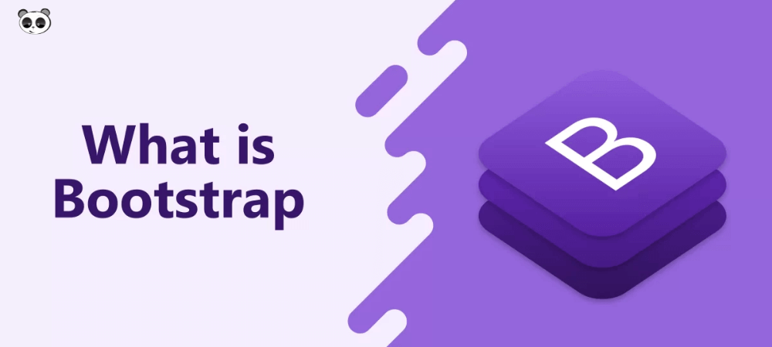

Hình .: Bootstrap

* **Font Awesome** là là một thư viện chứa các font chữ ký hiệu (icons) hay được sử dụng trong website. Nó giúp website đẹp và thân thiện hơn, và ngoài ra các icon đó còn có tác dụng điều hướng người dùng.



Hình .: Font Awesome

* **SweetAlert** sẽ khiến bạn ngạc nhiên với giao diện hết sức thân thiện và trang nhã, việc kết hợp các hiệu ứng giúp cho hộp thoại alert của bạn nổi bật hơn bao giờ hết, và nếu như so sánh với alert mặc định của javascript thì có lẽ bạn sẽ không bao giờ quay trở lại sử dụng cách truyền thống cho các thiết kế website của mình.



Hình .: SweetAlert2

* Ngoài ra, còn nhiều framework và package hỗ trợ khác cũng được sử dụng. Các thành phần này giúp website trở nên sinh động, trực quan và tối ưu hơn.

# CƠ SỞ LÝ THUYẾT

## Phân tích và thiết kế

### Sơ đồ use case tổng quát

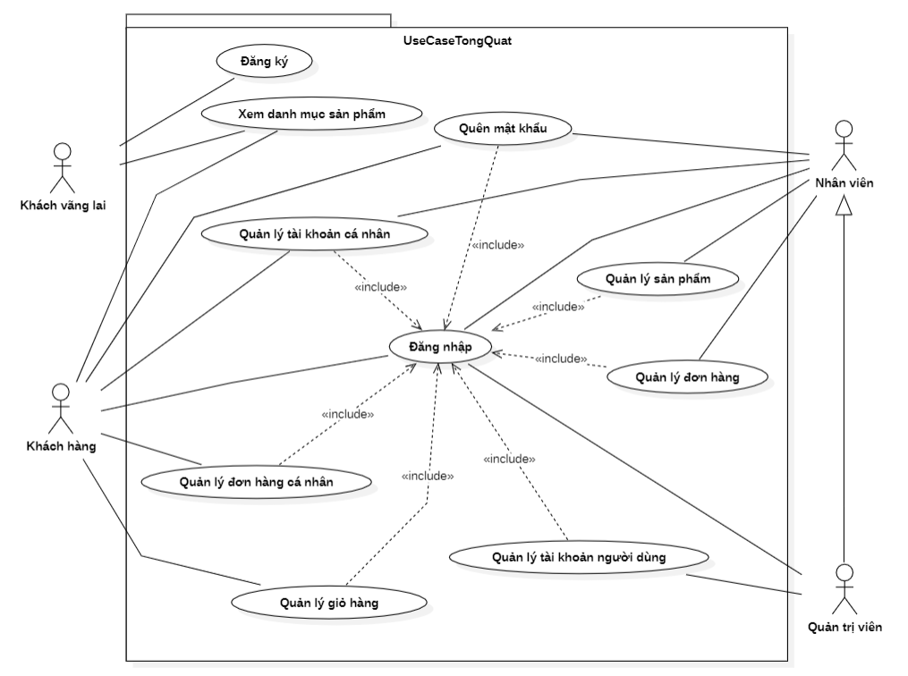

Hình .: Sơ đồ use case tổng quát

#### Đặc tả chức năng sơ đồ use case tổng quát

Bảng .: Đặc tả chức năng sơ đồ use case tổng quát

|  |  |  |
| --- | --- | --- |
| **STT** | **Tên use case** | **Diễn giải** |
| **1** | Đăng ký | Cho phép người dùng chưa có tài khoản đăng ký tài khoản trên hệ thống để thực hiện đặt hàng. |
| **2** | Đăng nhập | Cho phép người dùng đăng nhập vào hệ thống và sử dụng các chức năng theo phân quyền của tài khoản. |
| **3** | Quên mật khẩu | Cho phép người dùng thay đổi mật khẩu thông qua địa chỉ email đã đăng ký. |
| **4** | Xem danh mục sản phẩm | Cho phép xem danh mục tất cả sản phẩm có trên hệ thống. |
| **5** | Quản lý tài khoản cá nhân | Cho phép thực hiện cập nhật thông tin tài khoản, đổi mật khẩu. |
| **6** | Quản lý đơn hàng cá nhân | Cho phép khách hàng đặt hàng, theo dõi trạng thái, hủy đơn hàng (khi chưa được xác nhận) và xác nhận giao hàng thành công. |
| **7** | Quản lý giỏ hàng | Cho phép khách hàng thêm sản phẩm vào giỏ hàng, cập nhật và xóa sản phẩm trong giỏ hàng. |
| **8** | Quản lý sản phẩm | Cho phép nhân viên và quản trị viên thêm sản phẩm mới, cập nhật hoặc xóa sản phẩm đã có. |
| **9** | Quản lý đơn hàng | Cho phép nhân viên và quản trị viên xác nhận thông tin đơn hàng, hủy đơn hàng và xác nhận bắt đầu giao hàng. |
| **10** | Quản lý tài khoản người dùng | Cho phép quản trị viên thêm tài khoản, cập nhật thông tin tài khoản đã có trên hệ thống. |

### Sơ đồ use case Khách vãng lai

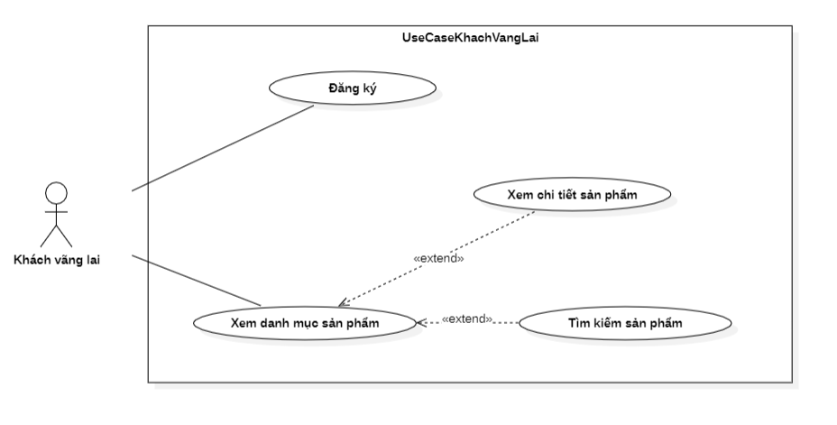

Hình .: Sơ đồ use case Khách vãng lai

#### Use case “Đăng ký”

Bảng .: Mô tả use case “Đăng ký”

|  |  |
| --- | --- |
| **Tác nhân** | **Khách vãng lai** |
| **Mô tả** | Cho phép khách hàng không có tài khoản đăng ký tài khoản trên hệ thống. |
| **Điều kiện** |  |
| **Luồng sự kiện chính** | 1. Người dùng truy cập vào trang web. 2. Chọn biểu tượng tài khoản và chọn chức năng đăng ký. 3. Hệ thống hiển thị form đăng ký tài khoản. 4. Người dùng nhập các thông tin cần thiết vào form. 5. Chọn đăng ký. 6. Hệ thống tiến hành kiểm tra thông tin đăng ký và gửi thông tin xác nhận đến địa chỉ email của khách. 7. Nếu thành công, tài khoản người dùng được thêm vào hệ thống với trạng thái chưa kích hoạt. 8. Hiển thị thông báo đăng ký tài khoản thành công và yêu cầu người dùng kiểm tra email để kích hoạt. 9. Người dùng chọn vào đường liên kết được cung cấp qua email. 10. Hệ thống tiến hành kích hoạt tài khoản và thông báo đến người dùng.   Kết thúc đăng ký tài khoản. |
| **Luồng sự kiện rẽ nhánh** | Trường hợp email đã tồn tại trên hệ thống thì thông báo lỗi và cho phép người dùng nhập lại thông tin. |
| **Kết quả** | Người dùng có tài khoản trên hệ thống và có thể thực hiện các thao tác quản lý tài khoản cá nhân, giỏ hàng và đơn hàng. |

#### Use case “Tìm kiếm sản phẩm”

Bảng .: Mô tả use case “Tìm kiếm sản phẩm”

|  |  |
| --- | --- |
| **Tác nhân** | **Khách vãng lai** |
| **Mô tả** | Cho phép khách hàng tìm kiếm theo tên sản phẩm. |
| **Điều kiện** |  |
| **Luồng sự kiện chính** | 1. Người dùng truy cập vào trang web và chọn biểu tượng “Khám phá ngay”. 2. Hệ thống hiển thị danh mục tất cả sản phẩm có trên hệ thống. 3. Người dùng nhập tên sản phẩm cần tìm vào thanh tìm kiếm và nhấn tìm kiếm. 4. Hệ thống hiển thị danh mục các sản phẩm có tên chứa từ khóa người dùng vừa nhập. |
| **Luồng sự kiện rẽ nhánh** | Trường hợp không tìm thấy sản phẩm theo từ khóa thì hiển thị giao diện không tìm thấy sản phẩm. |
| **Kết quả** | Người dùng tìm thấy sản phẩm theo từ khóa cung cấp. |

#### Use case “Xem chi tiết sản phẩm”

Bảng .: Mô tả use case “Xem chi tiết sản phẩm”

|  |  |
| --- | --- |
| **Tác nhân** | **Khách vãng lai** |
| **Mô tả** | Cho phép khách hàng xem chi tiết sản phẩm. |
| **Điều kiện** |  |
| **Luồng sự kiện chính** | 1. Người dùng truy cập vào trang web và chọn biểu tượng “Khám phá ngay”. 2. Hệ thống hiển thị danh mục tất cả sản phẩm có trên hệ thống. 3. Người dùng nhấn vào sản phẩm muốn xem chi tiết. 4. Hệ thống hiển thị thông tin chi tiết sản phẩm vừa được chọn. |
| **Luồng sự kiện rẽ nhánh** |  |
| **Kết quả** | Người dùng xem được thông tin chi tiết sản phẩm. |

### Sơ đồ use case Khách hàng

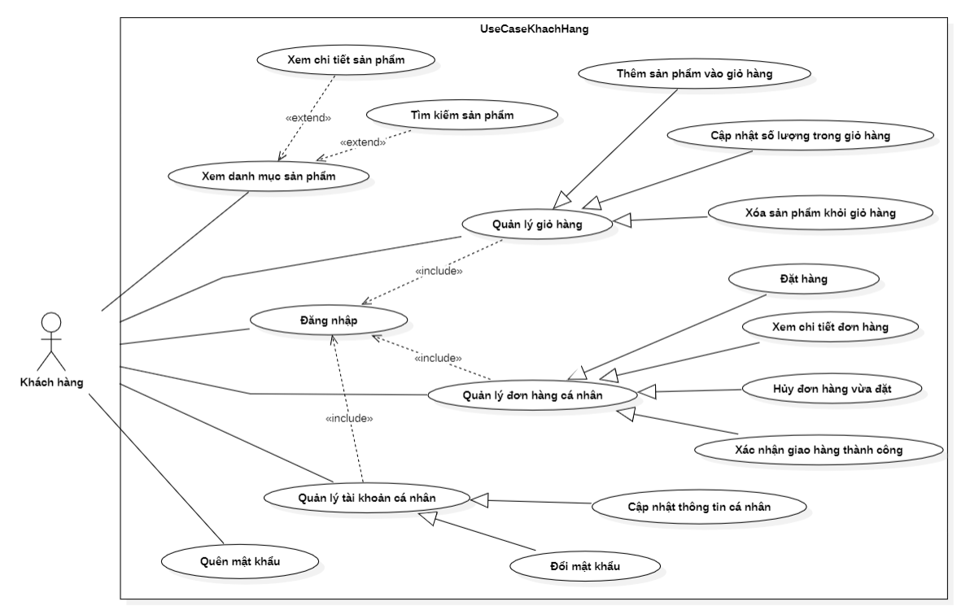

Hình .: Sơ đồ use case Khách hàng

Use case Xem danh mục sản phẩm (Tìm kiếm sản phẩm và Xem chi tiết sản phẩm) đã được mô tả ở **Bảng 3.3** và Bảng 3.4.

#### Use case “Đăng nhập”

Bảng .: Mô tả use case “Đăng nhập”

|  |  |
| --- | --- |
| **Tác nhân** | **Khách hàng** |
| **Mô tả** | Cho phép khách hàng đăng nhập vào hệ thống để có thể sử dụng các chức năng giỏ hàng và đặt hàng. |
| **Điều kiện** | Khách hàng đã đăng ký tài khoản trên hệ thống thành công. |
| **Luồng sự kiện chính** | 1. Người dùng truy cập vào trang web, chọn vào biểu tượng tài khoản và chọn Đăng nhập. 2. Hệ thống hiển thị form cho phép người dùng nhập email và mật khẩu. 3. Người dùng điền đầy đủ thông tin và chọn đăng nhập. 4. Hệ thống tiến hành xác nhận. 5. Trường hợp thông tin hợp lệ, hệ thống sẽ hiển thị thông báo thành công. 6. Chuyển hướng người dùng đến trang chủ.   Kết thúc đăng nhập. |
| **Luồng sự kiện rẽ nhánh** | Trường hợp thông tin đăng nhập không đúng, hệ thống sẽ hiển thị thông báo và cho người dùng nhập lại. |
| **Kết quả** | Người dùng đăng nhập thành công vào hệ thống. |

#### Use case “Thêm sản phẩm vào giỏ hàng”

Bảng .: Mô tả use case “Thêm sản phẩm vào giỏ hàng”

|  |  |
| --- | --- |
| **Tác nhân** | **Khách hàng** |
| **Mô tả** | Cho phép khách hàng thêm sản phẩm vào giỏ hàng. |
| **Điều kiện** | Đăng nhập thành công vào hệ thống bằng tài khoản khách hàng. |
| **Luồng sự kiện chính** | 1. Người dùng truy cập vào trang web và nhấn biểu tượng “Khám phá ngay”. 2. Hệ thống hiển thị danh mục tất cả sản phẩm có trên hệ thống. 3. Người dùng nhấn vào sản phẩm muốn xem chi tiết. 4. Hệ thống hiển thị thông tin chi tiết sản phẩm vừa được chọn. 5. Người dùng điều chỉnh số lượng sản phẩm và chọn vào Thêm vào giỏ hàng. 6. Hệ thống hiển thị thông báo thêm thành công.   Kết thúc thêm sản phẩm vào giỏ hàng. |
| **Luồng sự kiện rẽ nhánh** | Trường hợp sản phẩm không còn đủ số lượng, hệ thống sẽ hiển thị thông báo. |
| **Kết quả** | Sản phẩm được thêm vào giỏ hàng của khách hàng. |

#### Use case “Cập nhật số lượng trong giỏ hàng”

Bảng .: Mô tả use case “Cập nhật số lượng trong giỏ hàng”

|  |  |
| --- | --- |
| **Tác nhân** | **Khách hàng** |
| **Mô tả** | Cho phép khách hàng cập nhật số lượng sản phẩm có trong giỏ hàng. |
| **Điều kiện** | Đăng nhập thành công vào hệ thống bằng tài khoản khách hàng. |
| **Luồng sự kiện chính** | 1. Người dùng truy cập vào trang web và chọn biểu tượng “Giỏ hàng”. 2. Hệ thống hiển thị danh mục tất cả sản phẩm có trong giỏ hàng của người dùng. 3. Người dùng chọn vào biểu tượng Cập nhật ở sản phẩm muốn điều chỉnh số lượng. 4. Hệ thống hiển thị form dưới dạng pop-up. 5. Người dùng điều chỉnh số lượng sản phẩm và chọn Cập nhật. 6. Hệ thống hiển thị thông báo cập nhật thành công.   Kết thúc cập nhật số lượng sản phẩm trong giỏ hàng. |
| **Luồng sự kiện rẽ nhánh** |  |
| **Kết quả** | Sản phẩm trong giỏ hàng của khách hàng được cập nhật số lượng. |

#### Use case “Xóa sản phẩm khỏi giỏ hàng”

Bảng .: Mô tả use case “Xóa sản phẩm khỏi giỏ hàng”

|  |  |
| --- | --- |
| **Tác nhân** | **Khách hàng** |
| **Mô tả** | Cho phép khách hàng xóa sản phẩm khỏi giỏ hàng. |
| **Điều kiện** | Đăng nhập thành công vào hệ thống bằng tài khoản khách hàng. |
| **Luồng sự kiện chính** | 1. Người dùng truy cập vào trang web và chọn biểu tượng “Giỏ hàng”. 2. Hệ thống hiển thị danh mục tất cả sản phẩm có trong giỏ hàng của người dùng. 3. Người dùng chọn vào biểu tượng Xóa ở sản phẩm muốn xóa khỏi giỏ hàng. 4. Hệ thống hiển thị thông báo xóa sản phẩm thành công.   Kết thúc xóa sản phẩm khỏi giỏ hàng. |
| **Luồng sự kiện rẽ nhánh** |  |
| **Kết quả** | Sản phẩm được xóa khỏi giỏ hàng của khách hàng. |

#### Use case “Đặt hàng”

Bảng .: Mô tả use case “Đặt hàng”

|  |  |
| --- | --- |
| **Tác nhân** | **Khách hàng** |
| **Mô tả** | Cho phép khách hàng đặt hàng với cửa hàng. |
| **Điều kiện** | Đăng nhập thành công vào hệ thống bằng tài khoản khách hàng. |
| **Luồng sự kiện chính** | 1. Người dùng truy cập vào trang web và chọn biểu tượng “Giỏ hàng”. 2. Hệ thống hiển thị danh mục tất cả sản phẩm có trong giỏ hàng của người dùng. 3. Người dùng chọn các sản phẩm muốn đặt hàng và chọn Đặt hàng. 4. Hệ thống hiển thị thông tin giao hàng và thông tin chi tiết đơn hàng để người dùng xác nhận. 5. Người dùng chọn Xác nhận. 6. Hệ thống hiển thị thông báo đặt hàng thành công.   Kết thúc đặt hàng. |
| **Luồng sự kiện rẽ nhánh** | Trường hợp thông tin giao hàng chưa đúng:   1. Người dùng chọn vào biểu tượng Chỉnh sửa. 2. Hệ thống hiển thị form dưới dạng pop-up cho người dùng chỉnh sửa. 3. Người dùng nhập các thông tin cần thiết và chọn cập nhật. 4. Hệ thống hiển thị thông báo cập nhật thành công. |
| **Kết quả** | Khách hàng đặt hàng thành công và thông tin đơn hàng được cập nhật lên hệ thống. |

#### Use case “Xem chi tiết đơn hàng”

Bảng .: Mô tả use case “Xem chi tiết đơn hàng”

|  |  |
| --- | --- |
| **Tác nhân** | **Khách hàng** |
| **Mô tả** | Cho phép khách hàng xem chi tiết đơn hàng đã đặt. |
| **Điều kiện** | Đăng nhập thành công vào hệ thống bằng tài khoản khách hàng. |
| **Luồng sự kiện chính** | 1. Người dùng truy cập vào trang web, chọn vào biểu tượng Cá nhân và chọn “Đơn hàng”. 2. Hệ thống hiển thị danh mục tất cả đơn hàng của người dùng. 3. Người dùng chọn vào Xem chi tiết ở đơn hàng cụ thể. 4. Hệ thống hiển thị thông tin chi tiết đơn hàng được chọn.   Kết thúc xem chi tiết đơn hàng. |
| **Luồng sự kiện rẽ nhánh** |  |
| **Kết quả** | Khách hàng xem được thông tin chi tiết đơn hàng đã từng đặt hàng. |

#### Use case “Hủy đơn hàng vừa đặt”

Bảng .: Mô tả use case “Hủy đơn hàng vừa đặt”

|  |  |
| --- | --- |
| **Tác nhân** | **Khách hàng** |
| **Mô tả** | Cho phép khách hàng hủy đơn hàng ở trạng thái đang chờ xử lý. |
| **Điều kiện** | Đăng nhập thành công vào hệ thống bằng tài khoản khách hàng.  Đơn hàng đang ở trạng thái đang chờ xử lý. |
| **Luồng sự kiện chính** | 1. Người dùng truy cập vào trang web, chọn vào biểu tượng Cá nhân và chọn “Đơn hàng”. 2. Hệ thống hiển thị danh mục tất cả đơn hàng của người dùng. 3. Người dùng chọn vào Hủy đơn hàng ở đơn hàng cần hủy. 4. Hệ thống yêu cầu người dùng xác nhận hủy. 5. Người dùng chọn xác nhận. 6. Hệ thống hiển thị thông báo hủy đơn hàng thành công.   Kết thúc hủy đơn hàng. |
| **Luồng sự kiện rẽ nhánh** |  |
| **Kết quả** | Khách hàng hủy đơn hàng thành công. |

#### Use case “Xác nhận giao hàng thành công”

Bảng .: Mô tả use case “Xác nhận giao hàng thành công”

|  |  |
| --- | --- |
| **Tác nhân** | **Khách hàng** |
| **Mô tả** | Cho phép khách hàng xác nhận giao hàng thành công. |
| **Điều kiện** | Đăng nhập thành công vào hệ thống bằng tài khoản khách hàng.  Đơn hàng đang ở trạng thái giao hàng. |
| **Luồng sự kiện chính** | 1. Người dùng truy cập vào trang web, chọn vào biểu tượng Cá nhân và chọn “Đơn hàng”. 2. Hệ thống hiển thị danh mục tất cả đơn hàng của người dùng. 3. Người dùng chọn vào Xác nhận giao hàng ở đơn hàng cụ thể. 4. Hệ thống yêu cầu người dùng xác nhận. 5. Người dùng chọn xác nhận. 6. Hệ thống hiển thị thông báo xác nhận giao hàng thành công.   Kết thúc xác nhận giao hàng. |
| **Luồng sự kiện rẽ nhánh** |  |
| **Kết quả** | Khách hàng xác nhận giao hàng thành công. |

#### Use case “Cập nhật thông tin cá nhân”

Bảng .: Mô tả use case “Cập nhật thông tin cá nhân”

|  |  |
| --- | --- |
| **Tác nhân** | **Khách hàng** |
| **Mô tả** | Cho phép khách hàng cập nhật thông tin cá nhân. |
| **Điều kiện** | Đăng nhập thành công vào hệ thống bằng tài khoản khách hàng. |
| **Luồng sự kiện chính** | 1. Người dùng truy cập vào trang web, chọn vào biểu tượng Cá nhân và chọn “Thông tin”. 2. Hệ thống hiển thị thông tin cá nhân người dùng. 3. Người dùng chọn vào Cập nhật. 4. Hệ thống chuyển đổi thành form cho phép người dùng thay đổi thông tin. 5. Người dùng thay đổi các thông tin cần thiết và chọn Cập nhật. 6. Hệ thống tiến hành cập nhật và thông báo cập nhật thông tin thành công.   Kết thúc cập nhật thông tin cá nhân. |
| **Luồng sự kiện rẽ nhánh** | Trường hợp thông tin không hợp lệ, hệ thống sẽ hiển thị thông báo không hợp lệ.  Trường hợp người dùng không còn muốn tiếp tục cập nhật, có thể chọn vào Hủy. |
| **Kết quả** | Người dùng cập nhật thông tin cá nhân thành công. |

#### Use case “Đổi mật khẩu”

Bảng .: Mô tả use case “Đổi mật khẩu”

|  |  |
| --- | --- |
| **Tác nhân** | **Khách hàng** |
| **Mô tả** | Cho phép khách hàng thay đổi mật khẩu cá nhân. |
| **Điều kiện** | Đăng nhập thành công vào hệ thống bằng tài khoản khách hàng. |
| **Luồng sự kiện chính** | 1. Người dùng truy cập vào trang web, chọn vào biểu tượng Cá nhân và chọn “Thông tin”. 2. Hệ thống hiển thị trang thông tin cá nhân người dùng. 3. Người dùng chọn vào Đổi mật khẩu. 4. Hệ thống hiển thị form cho phép người dùng thay đổi mật khẩu. 5. Người dùng nhập các thông tin cần thiết và chọn Đổi mật khẩu. 6. Hệ thống tiến hành cập nhật và thông báo đổi mật khẩu thành công.   Kết thúc đổi mật khẩu cá nhân. |
| **Luồng sự kiện rẽ nhánh** | Trường hợp mật khẩu nhập vào không hợp lệ, hệ thống sẽ hiển thị thông báo không hợp lệ và cho phép người dùng nhập lại. |
| **Kết quả** | Người dùng đổi mật khẩu cá nhân thành công. |

#### Use case “Quên mật khẩu”

Bảng .: Mô tả use case “Quên mật khẩu”

|  |  |
| --- | --- |
| **Tác nhân** | **Khách hàng** |
| **Mô tả** | Cho phép khách hàng lấy lại tài khoản cá nhân thông qua email đã đăng ký. |
| **Điều kiện** |  |
| **Luồng sự kiện chính** | 1. Người dùng truy cập vào trang web, chọn vào Đăng nhập. 2. Hệ thống hiển thị trang đăng nhập. 3. Người dùng chọn vào Quên mật khẩu. 4. Hệ thống hiển thị form cho phép người dùng nhập email cá nhân. 5. Người dùng nhập email và chọn Xác nhận. 6. Hệ thống kiểm tra thông tin trên hệ thống, tiến hành gửi email xác nhận và thông báo thành công. 7. Người dùng kiểm tra email và chọn vào đường liên kết được nhận. 8. Hệ thống hiển thị form cho phép người dùng nhập mật khẩu mới. 9. Người dùng nhập mật khẩu mới, chọn Xác nhận. 10. Hệ thống hiển thị thông báo đổi mật khẩu thành công.   Kết thúc lấy lại tài khoản cá nhân. |
| **Luồng sự kiện rẽ nhánh** |  |
| **Kết quả** | Người dùng lấy lại tài khoản cá nhân thành công. |

### Sơ đồ use case Nhân viên

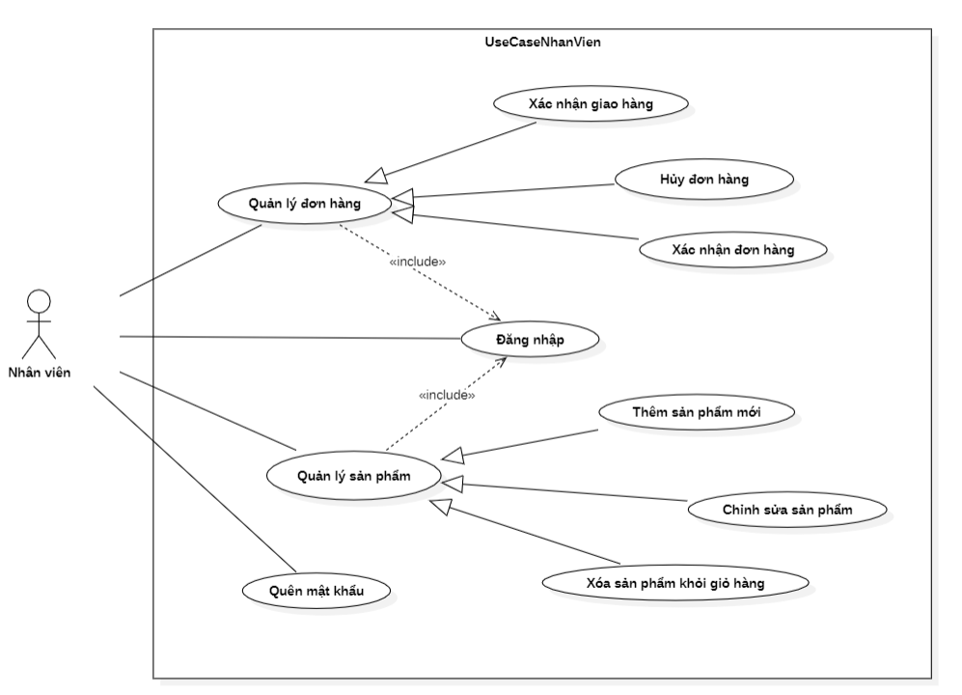

Hình .: Sơ đồ use case Nhân viên

Use case Đăng nhập của Nhân viên được có mô tả tương tự như của Khách hàng, đã được trình bày ở **Bảng 3.5**. Use case Quên mật khẩu cũng có mô tả tương tự ở **Bảng 3.15.**

#### Use case “Thêm sản phẩm”

Bảng .: Mô tả use case “Thêm sản phẩm”

|  |  |
| --- | --- |
| **Tác nhân** | **Nhân viên** |
| **Mô tả** | Cho phép nhân viên thêm sản phẩm mới. |
| **Điều kiện** | Đăng nhập thành công vào hệ thống bằng tài khoản nhân viên. |
| **Luồng sự kiện chính** | 1. Người dùng truy cập vào trang web và chọn vào sản phẩm. 2. Hệ thống hiển thị trang sản phẩm. 3. Người dùng chọn vào Thêm sản phẩm mới. 4. Hệ thống hiển thị form cho phép người dùng nhập thông tin sản phẩm và chọn hình ảnh. 5. Người dùng nhập đầy đủ thông tin và chọn Thêm sản phẩm. 6. Hệ thống kiểm tra thông tin sản phẩm và thông báo thêm sản phẩm thành công.   Kết thúc thêm sản phẩm mới. |
| **Luồng sự kiện rẽ nhánh** | Trường hợp thông tin sản phẩm không hợp lệ, hệ thống sẽ hiển thị thông báo và cho người dùng nhập lại. |
| **Kết quả** | Nhân viên thêm sản phẩm mới thành công và sản phẩm xuất hiện trên hệ thống. |

#### Use case “Chỉnh sửa sản phẩm”

Bảng .: Mô tả use case “Chỉnh sửa sản phẩm”

|  |  |
| --- | --- |
| **Tác nhân** | **Nhân viên** |
| **Mô tả** | Cho phép nhân viên chỉnh sửa thông tin sản phẩm. |
| **Điều kiện** | Đăng nhập thành công vào hệ thống bằng tài khoản nhân viên. |
| **Luồng sự kiện chính** | 1. Người dùng truy cập vào trang web và chọn vào sản phẩm. 2. Hệ thống hiển thị trang sản phẩm. 3. Người dùng chọn vào Hiệu chỉnh ở sản phẩm cần cập nhật. 4. Hệ thống hiển thị form cho phép người dùng cập nhật thông tin sản phẩm và chọn hình ảnh. 5. Người dùng hiệu chỉnh các thông tin và chọn Cập nhật. 6. Hệ thống kiểm tra thông tin sản phẩm và thông báo cập nhật sản phẩm thành công.   Kết thúc cập nhật sản phẩm. |
| **Luồng sự kiện rẽ nhánh** | Trường hợp thông tin sản phẩm không hợp lệ, hệ thống sẽ hiển thị thông báo và cho người dùng nhập lại. |
| **Kết quả** | Nhân viên cập nhật thông tin sản phẩm thành công. |

#### Use case “Xóa sản phẩm”

Bảng .: Mô tả use case “Xóa sản phẩm”

|  |  |
| --- | --- |
| **Tác nhân** | **Nhân viên** |
| **Mô tả** | Cho phép nhân viên xóa sản phẩm. |
| **Điều kiện** | Đăng nhập thành công vào hệ thống bằng tài khoản nhân viên. |
| **Luồng sự kiện chính** | 1. Người dùng truy cập vào trang web và chọn vào sản phẩm. 2. Hệ thống hiển thị trang sản phẩm. 3. Người dùng chọn vào nút Xóa ở sản phẩm cần xóa. 4. Hệ thống hiển thị yêu cầu xác nhận. 5. Người dùng xác nhận. 6. Hệ thống thông báo xóa sản phẩm thành công.   Kết thúc xóa sản phẩm. |
| **Luồng sự kiện rẽ nhánh** | Trường hợp người dùng không còn muốn xóa sản phẩm, có thể chọn vào hủy ở khung xác nhận. |
| **Kết quả** | Nhân viên xóa sản phẩm thành công. |

#### Use case “Xác nhận đơn hàng”

Bảng .: Mô tả use case “Xác nhận đơn hàng”

|  |  |
| --- | --- |
| **Tác nhân** | **Nhân viên** |
| **Mô tả** | Cho phép nhân viên xác nhận đơn hàng của khách hàng. |
| **Điều kiện** | Đăng nhập thành công vào hệ thống bằng tài khoản nhân viên.  Đơn hàng của khách đang ở trạng thái chờ xử lý. |
| **Luồng sự kiện chính** | 1. Người dùng truy cập vào trang web và chọn vào đơn hàng. 2. Hệ thống hiển thị danh sách đơn hàng. 3. Người dùng chọn vào Kiểm tra ở đơn hàng cần xác nhận. 4. Hệ thống hiển thị thông tin chi tiết đơn hàng. 5. Người dùng chọn vào nút Xác nhận đơn hàng. 6. Hệ thống cập nhật thông tin trên hệ thống và thông báo thành công.   Kết thúc xác nhận đơn hàng. |
| **Luồng sự kiện rẽ nhánh** |  |
| **Kết quả** | Nhân viên xác nhận đơn hàng thành công. |

#### Use case “Hủy đơn hàng”

Bảng .: Mô tả use case “Hủy đơn hàng”

|  |  |
| --- | --- |
| **Tác nhân** | **Nhân viên** |
| **Mô tả** | Cho phép nhân viên hủy đơn hàng chưa xác nhận của khách hàng. |
| **Điều kiện** | Đăng nhập thành công vào hệ thống bằng tài khoản nhân viên.  Đơn hàng của khách đang ở trạng thái chờ xử lý. |
| **Luồng sự kiện chính** | 1. Người dùng truy cập vào trang web và chọn vào đơn hàng. 2. Hệ thống hiển thị danh sách đơn hàng. 3. Người dùng chọn vào Kiểm tra ở đơn hàng cần xác nhận. 4. Hệ thống hiển thị thông tin chi tiết đơn hàng. 5. Người dùng chọn vào nút Hủy đơn hàng. 6. Hệ thống cập nhật thông tin trên hệ thống và thông báo thành công.   Kết thúc hủy đơn hàng. |
| **Luồng sự kiện rẽ nhánh** |  |
| **Kết quả** | Nhân viên hủy đơn hàng chưa xác nhận thành công. |

#### Use case “Xác nhận giao hàng”

Bảng .: Mô tả use case “Xác nhận giao hàng”

|  |  |
| --- | --- |
| **Tác nhân** | **Nhân viên** |
| **Mô tả** | Cho phép nhân viên xác nhận đơn hàng chuyển sang trạng thái giao hàng. |
| **Điều kiện** | Đăng nhập thành công vào hệ thống bằng tài khoản nhân viên.  Đơn hàng của khách đang ở trạng thái đã xác nhận. |
| **Luồng sự kiện chính** | 1. Người dùng truy cập vào trang web và chọn vào đơn hàng. 2. Hệ thống hiển thị danh sách đơn hàng. 3. Người dùng chọn vào Kiểm tra ở đơn hàng cần xác nhận giao hàng. 4. Hệ thống hiển thị thông tin chi tiết đơn hàng. 5. Người dùng chọn vào nút Giao hàng. 6. Hệ thống cập nhật thông tin trên hệ thống và thông báo thành công.   Kết thúc xác nhận giao hàng. |
| **Luồng sự kiện rẽ nhánh** |  |
| **Kết quả** | Nhân viên xác nhận giao hàng thành công. |

### Sơ đồ use case Quản trị viên

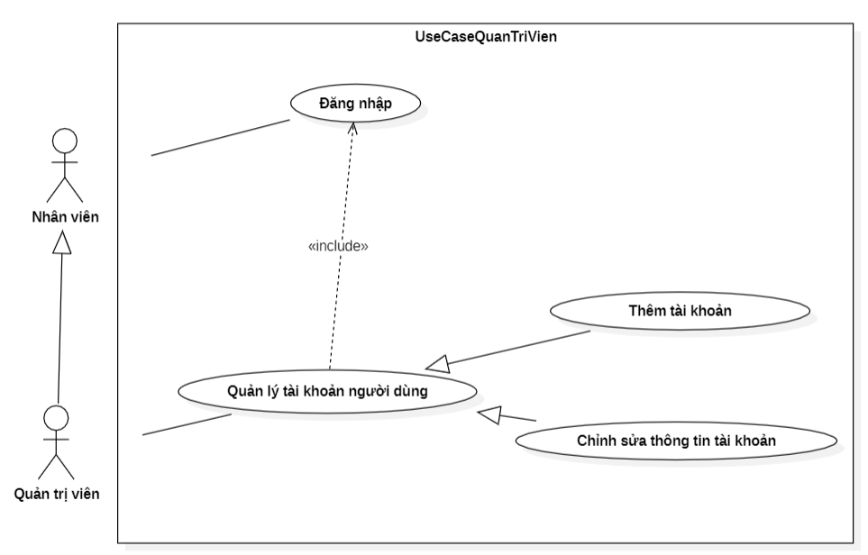

Hình .: Sơ đồ use case Quản trị viên

Quản trị viên sẽ có những chức năng tương tự như Nhân viên đã được mô tả ở **Hình 3.4,** đồng thời có những chức năng như sau:

#### Use case “Thêm tài khoản”

Bảng .: Mô tả use case “Thêm tài khoản”

|  |  |
| --- | --- |
| **Tác nhân** | **Quản trị viên** |
| **Mô tả** | Cho phép quản trị viên thêm tài khoản mới. |
| **Điều kiện** | Đăng nhập thành công vào hệ thống bằng tài khoản quản trị viên. |
| **Luồng sự kiện chính** | 1. Người dùng truy cập vào trang web và chọn Tài khoản. 2. Hệ thống hiển thị danh sách tài khoản. 3. Người dùng chọn vào Thêm tài khoản mới. 4. Hệ thống hiển thị form cho phép người dùng nhập thông tin tài khoản. 5. Người dùng nhập đầy đủ thông tin và chọn Thêm mới. 6. Hệ thống kiểm tra thông tin tài khoản và thông báo thêm tài khoản thành công.   Kết thúc thêm tài khoản mới. |
| **Luồng sự kiện rẽ nhánh** | Trường hợp thông tin tài khoản không hợp lệ, hệ thống sẽ hiển thị thông báo và cho người dùng nhập lại. |
| **Kết quả** | Quản trị viên thêm tài khoản mới thành công. |

#### Use case “Chỉnh sửa thông tin người dùng”

Bảng .: Mô tả use case “Chỉnh sửa thông tin người dùng”

|  |  |
| --- | --- |
| **Tác nhân** | **Quản trị viên** |
| **Mô tả** | Cho phép quản trị viên chỉnh sửa thông tin tài khoản. |
| **Điều kiện** | Đăng nhập thành công vào hệ thống bằng tài khoản quản trị viên. |
| **Luồng sự kiện chính** | 1. Người dùng truy cập vào trang web và chọn Tài khoản. 2. Hệ thống hiển thị danh sách tài khoản. 3. Người dùng chọn vào Hiệu chỉnh ở tài khoản cần cập nhật. 4. Hệ thống hiển thị form cho phép người dùng cập nhật thông tin tài khoản. 5. Người dùng nhập đầy đủ thông tin và chọn Cập nhật. 6. Hệ thống kiểm tra thông tin tài khoản và thông báo cập nhật tài khoản thành công.   Kết thúc cập nhật tài khoản. |
| **Luồng sự kiện rẽ nhánh** | Trường hợp thông tin tài khoản không hợp lệ, hệ thống sẽ hiển thị thông báo và cho người dùng nhập lại. |
| **Kết quả** | Quản trị viên cập nhật thông tin tài khoản thành công. |

## Thiết kế cơ sở dữ liệu

### Mô hình cơ sở dữ liệu

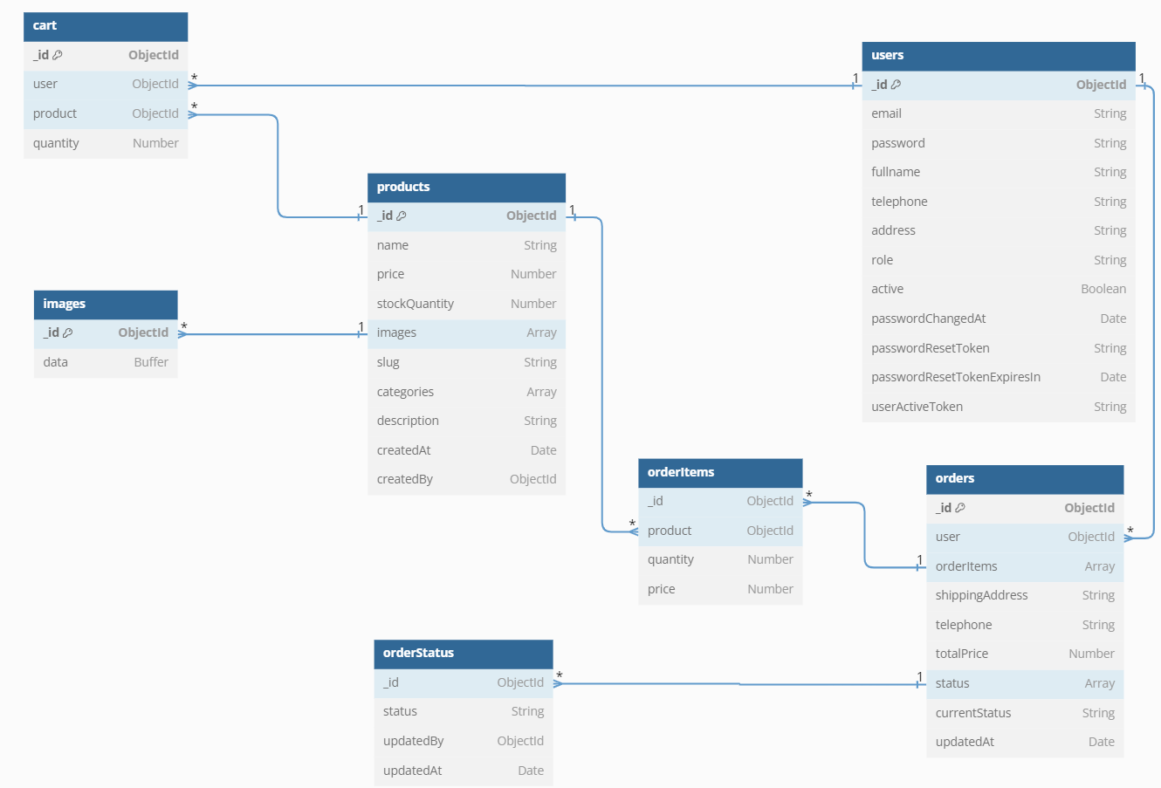

Hình .: Mô hình cơ sở dữ liệu

### Mô tả các Collections

Bảng .: Mô tả các collections trong mô hình dữ liệu

|  |  |  |
| --- | --- | --- |
| **STT** | **TÊN COLLECTION** | **DIỄN GIẢI** |
| **1** | User | Danh sách thông tin người dùng. |
| **2** | Product | Danh sách thông tin sản phẩm. |
| **3** | Image | Danh sách dữ liệu hình ảnh sản phẩm. |
| **4** | Cart | Danh sách giỏ hàng của khách hàng. |
| **5** | Order | Danh sách thông tin đơn đặt hàng. |
| **6** | OrderItem | Danh sách chi tiết sản phẩm trong đơn hàng. |
| **7** | OrderStatus | Danh sách trạng thái của đơn hàng. |

#### Mô tả collection User

Bảng .: Mô tả collection User

|  |  |  |  |  |
| --- | --- | --- | --- | --- |
| **Thuộc tính** | **Kiểu dữ liệu** | **Khóa chính** | **Khóa ngoại** | **Mô tả** |
| _id | ObjectId | X |  | Mã người dùng |
| email | String |  |  | Email người dùng |
| password | String |  |  | Mật khẩu đăng nhập |
| fullname | String |  |  | Họ tên người dùng |
| telephone | String |  |  | Số điện thoại người dùng |
| address | String |  |  | Địa chỉ người dùng |
| role | String |  |  | Vai trò người dùng (“customer”, “staff”, “admin”) |
| active | Boolean |  |  | Trạng thái tài khoản (hoạt động hoặc không hoạt động) |
| passwordChangedAt | Date |  |  | Thời điểm thay đổi mật khẩu gần nhất |
| passwordResetToken | String |  |  | Mã xác nhận quên mật khẩu |
| passwordResetTokenExpiresIn | String |  |  | Thời hạn của mã xác nhận quên mật khẩu |
| userActiveToken | String |  |  | Mã kích hoạt tài khoản lần đầu |

#### Mô tả collection Product

Bảng .: Mô tả collection Product

|  |  |  |  |  |
| --- | --- | --- | --- | --- |
| **Thuộc tính** | **Kiểu dữ liệu** | **Khóa chính** | **Khóa ngoại** | **Mô tả** |
| _id | ObjectId | X |  | Mã sản phẩm |
| name | String |  |  | Tên sản phẩm |
| price | Number |  |  | Giá sản phẩm |
| stockQuantity | Number |  |  | Số lượng sản phẩm trong kho |
| categories | Array |  |  | Loại sản phẩm |
| description | String |  |  | Mô tả sản phẩm |
| slug | String |  |  | Slug của tên sản phẩm |
| createdAt | Date |  |  | Thời điểm thêm sản phẩm |
| createdBy | ObjectId |  | X | Mã nhân viên thêm sản phẩm |
| images | Array |  | X | Danh sách mã hình ảnh sản phẩm |

#### Mô tả collection Image

Bảng .: Mô tả collection Image

|  |  |  |  |  |
| --- | --- | --- | --- | --- |
| **Thuộc tính** | **Kiểu dữ liệu** | **Khóa chính** | **Khóa ngoại** | **Mô tả** |
| _id | ObjectId | X |  | Mã hình ảnh |
| data | Buffer |  |  | Dữ liệu hình ảnh |

#### Mô tả collection Cart

Bảng .: Mô tả collection Cart

|  |  |  |  |  |
| --- | --- | --- | --- | --- |
| **Thuộc tính** | **Kiểu dữ liệu** | **Khóa chính** | **Khóa ngoại** | **Mô tả** |
| _id | ObjectId | X |  | Mã giỏ hàng |
| user | ObjectId |  | X | Mã khách hàng |
| product | ObjectId |  | X | Mã sản phẩm |
| quantity | Number |  |  | Số lượng của sản phẩm |

#### Mô tả collection Order

Bảng .: Mô tả collection Order

|  |  |  |  |  |
| --- | --- | --- | --- | --- |
| **Thuộc tính** | **Kiểu dữ liệu** | **Khóa chính** | **Khóa ngoại** | **Mô tả** |
| _id | ObjectId | X |  | Mã đơn hàng |
| user | ObjectId |  | X | Mã người dùng |
| orderItems | Array |  | X | Danh sách chi tiết đơn hàng |
| shippingAddress | String |  |  | Địa chỉ giao hàng |
| telephone | String |  |  | Số điện thoại giao hàng |
| totalPrice | Number |  |  | Tổng giá trị đơn hàng |
| status | Array |  | X | Danh sách mã trạng thái đơn hàng |
| currentStatus | String |  |  | Trạng thái hiện tại của đơn hàng |
| updatedAt | Date |  |  | Lần cập nhật gần nhất của đơn hàng |

#### Mô tả collection OrderItem

Bảng .: Mô tả collection OrderItem

|  |  |  |  |  |
| --- | --- | --- | --- | --- |
| **Thuộc tính** | **Kiểu dữ liệu** | **Khóa chính** | **Khóa ngoại** | **Mô tả** |
| _id | ObjectId | X |  | Mã chi tiết đơn hàng |
| product | ObjectId |  | X | Mã sản phẩm |
| price | Number |  |  | Giá sản phẩm tại thời điểm mua |
| quantity | Number |  |  | Số lượng của sản phẩm |

#### Mô tả collection OrderStatus

Bảng .: Mô tả collection OrderStatus

|  |  |  |  |  |
| --- | --- | --- | --- | --- |
| **Thuộc tính** | **Kiểu dữ liệu** | **Khóa chính** | **Khóa ngoại** | **Mô tả** |
| _id | ObjectId | X |  | Mã trạng thái đơn hàng |
| Status | String |  |  | Trạng thái đơn hàng |
| updatedBy | ObjectId |  | X | Mã người cập nhật trạng thái đơn hàng |
| updatedAt | Date |  |  | Thời điểm cập nhật trạng thái đơn hàng |

# THIẾT KẾ GIAO DIỆN

## Giao diện quản trị

### Giao diện đăng nhập

Trước khi sử dụng các chức năng quản trị, nhân viên và người quản trị phải đăng nhập vào hệ thống bằng tài khoản của mình. Khi đăng nhập thành công, hệ thống sẽ chuyển sang giao diện trang chủ.

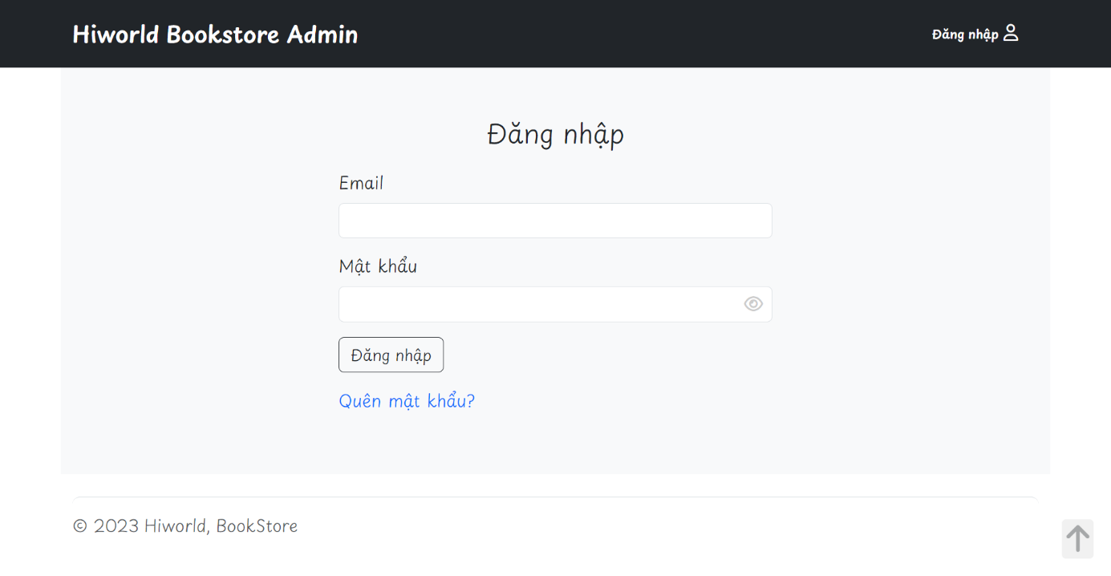

Hình .: Giao diện đăng nhập – trang quản trị

### Giao diện quên mật khẩu

Trong trường hợp người dùng quên mật khẩu, hệ thống sẽ cho phép người dùng lấy lại tài khoản của mình thông qua email đã đăng ký tài khoản.

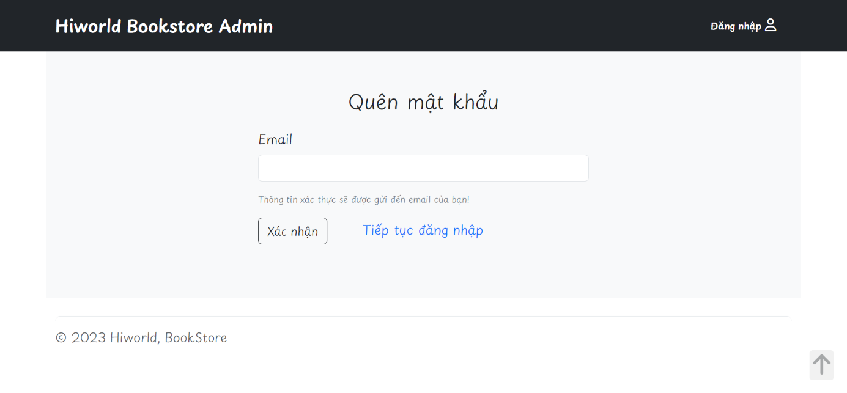

Hình .: Giao diện quên mật khẩu – trang quản trị

Sau khi truy cập vào đường liên kết được gửi qua email, người dùng sẽ có thể đặt mật khẩu mới cho tài khoản.

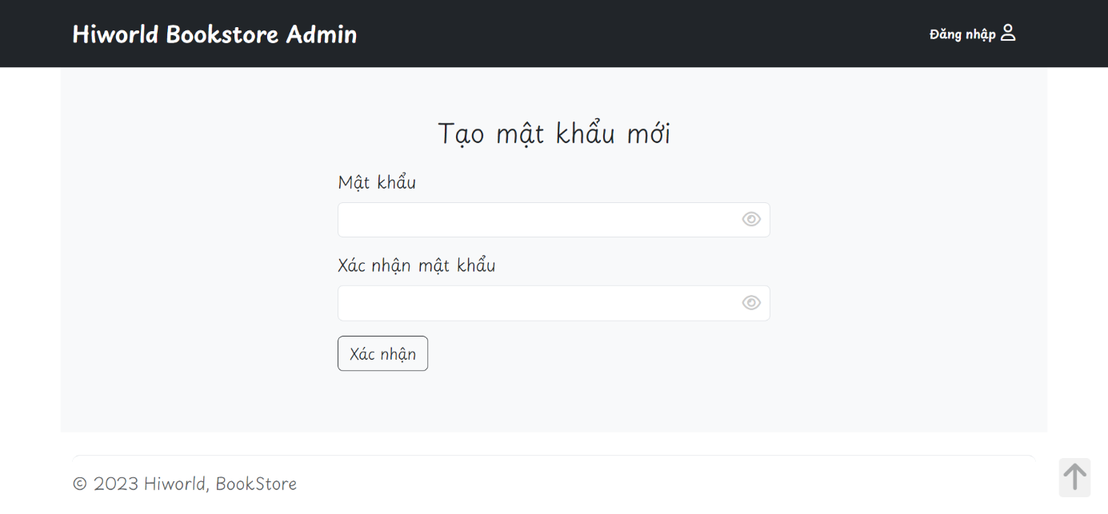

Hình .: Giao diện tạo mật khẩu mới – trang quản trị

### Giao diện trang chủ

Khi nhân viên hoặc quản trị viên đăng nhập thành công vào hệ thống, giao diện trang chủ sẽ hiển thị như hình dưới đây. Đối với tài khoản nhân viên, chức năng Tài khoản sẽ được ẩn đi do nhân viên không có quyền truy cập vào chức năng này.

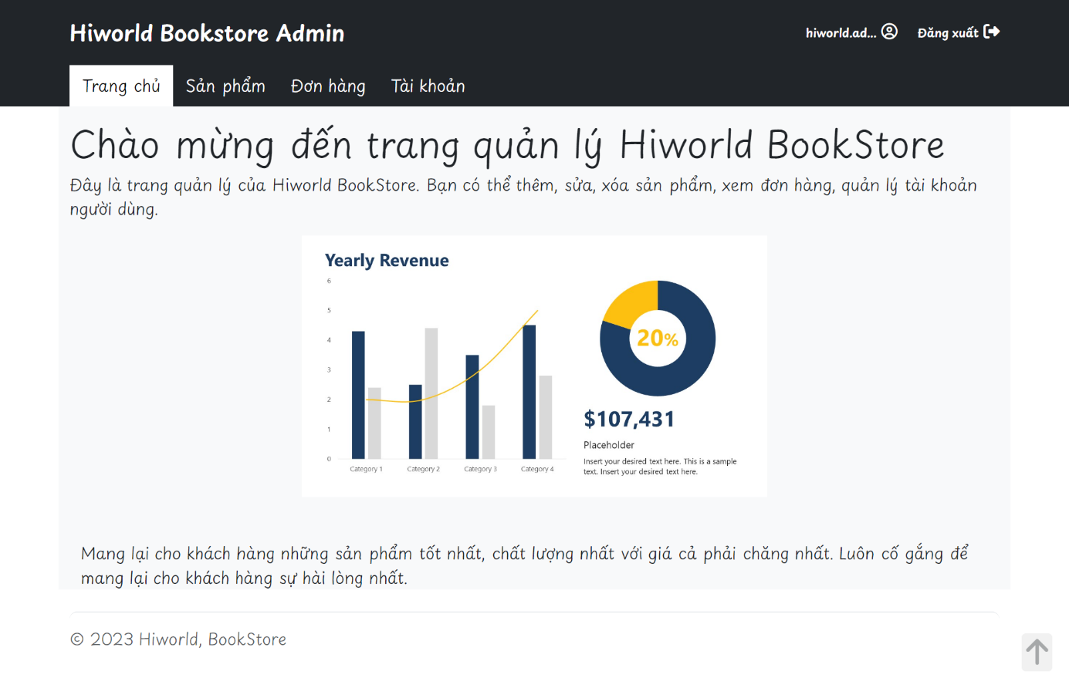

Hình .: Giao diện trang chủ – trang quản trị

### Giao diện quản lý sản phẩm

Tất cả sản phẩm có trên hệ thống sẽ được hiển thị sơ lược các thông tin dưới dạng danh sách liệt kê như dưới đây. Ngoài ra, người dùng còn có thể sử dụng chức năng Tìm kiếm sản phẩm theo tên.

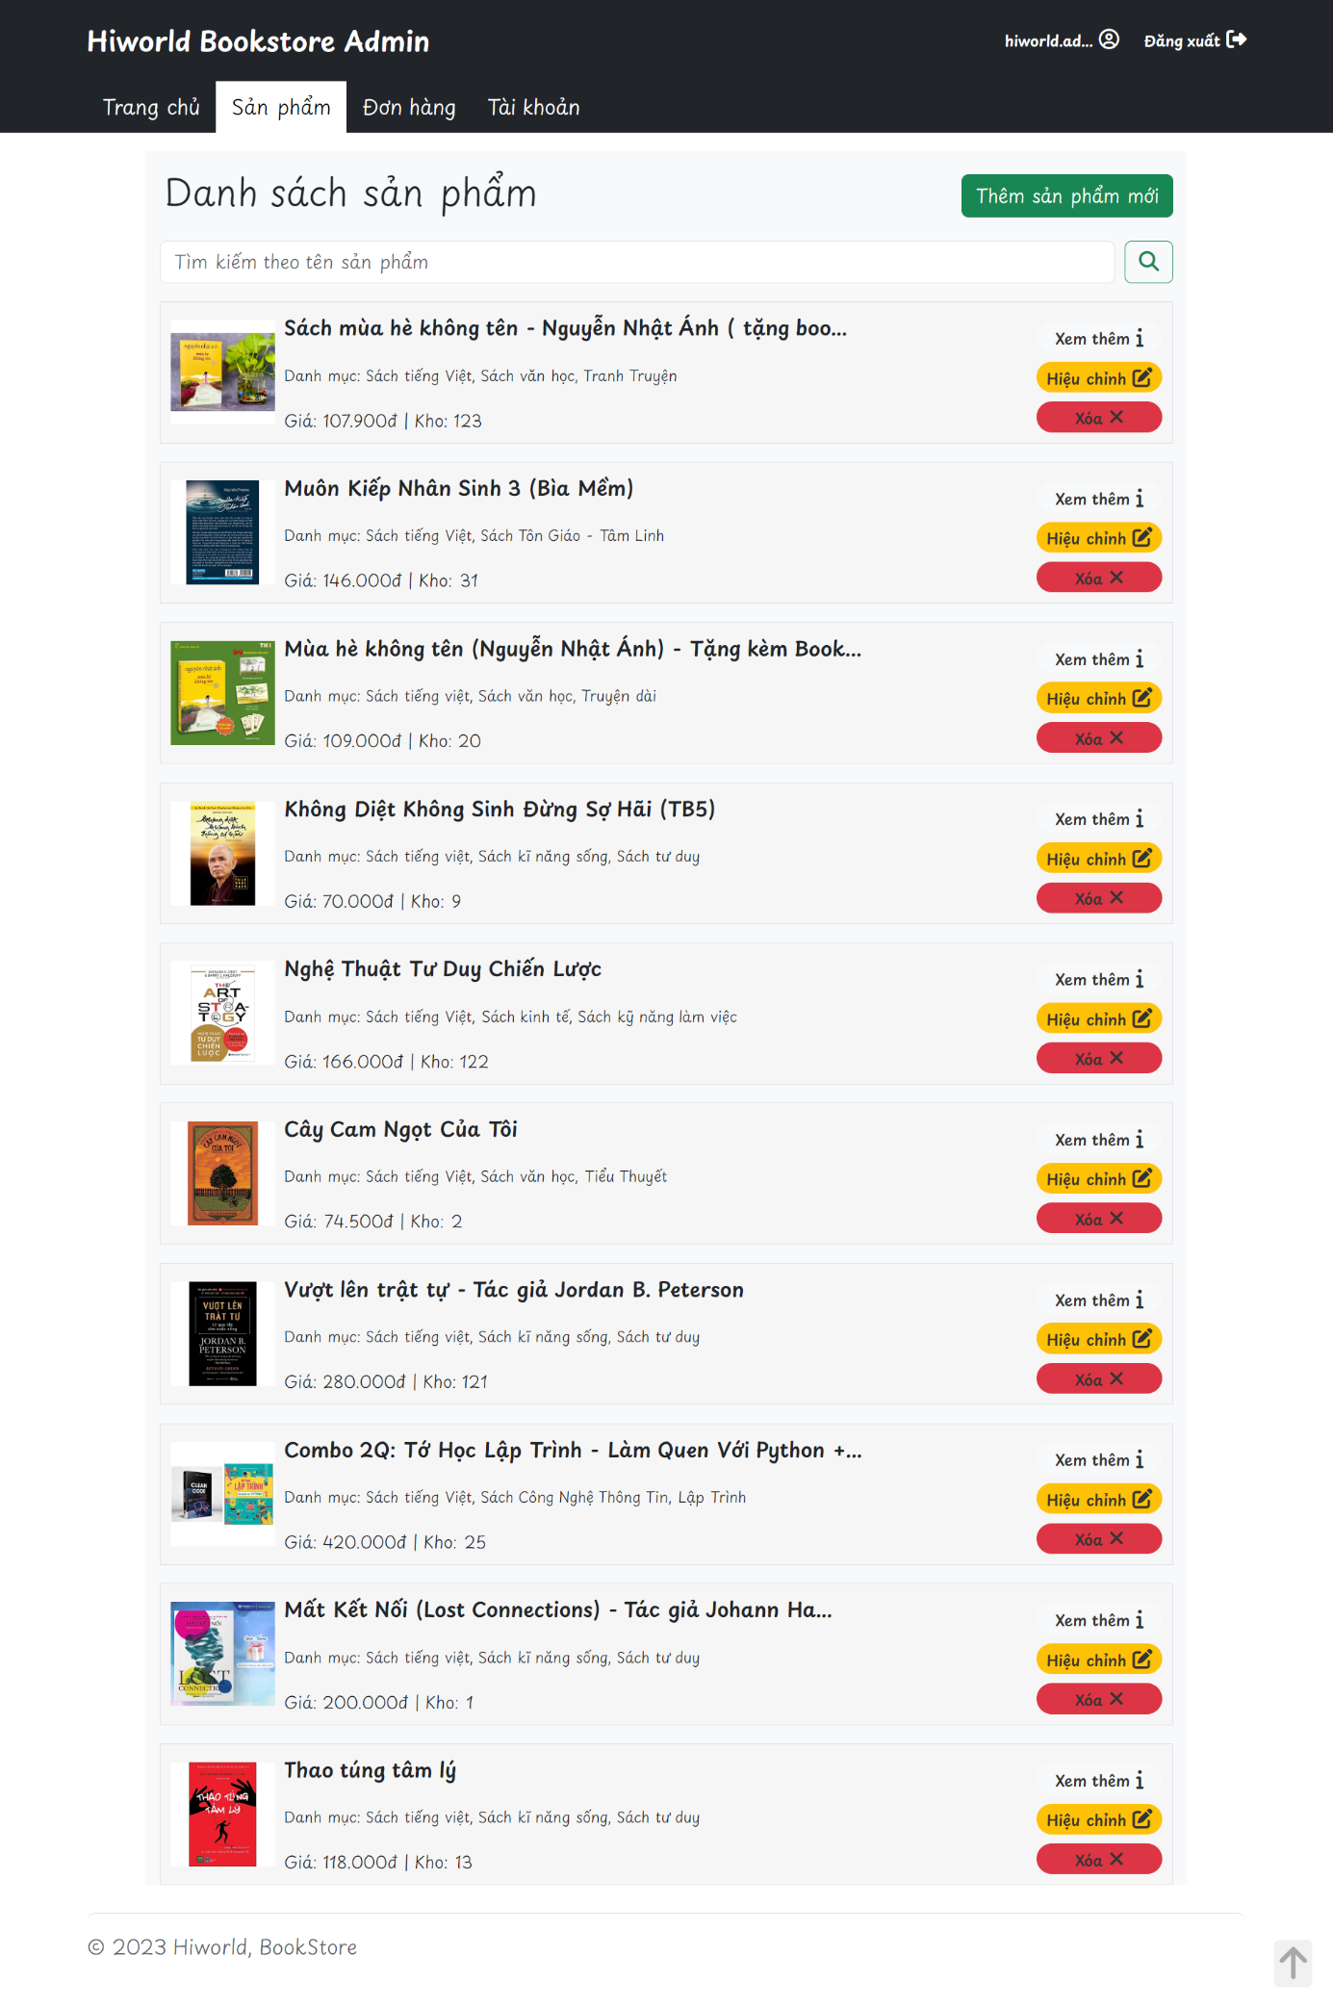

Hình .: Giao diện quản lý sản phẩm – trang quản trị

### Giao diện thêm sản phẩm

Hệ thống cho phép nhân viên và quản trị viên thêm sản phẩm thông qua form nhập liệu như dưới đây. Sau khi nhập đầy đủ thông tin, người dùng chọn Thêm sản phẩm. Thông tin sản phẩm sẽ được lưu vào cơ sở dữ liệu và hệ thống sẽ hiển thị thông báo thêm sản phẩm thành công.

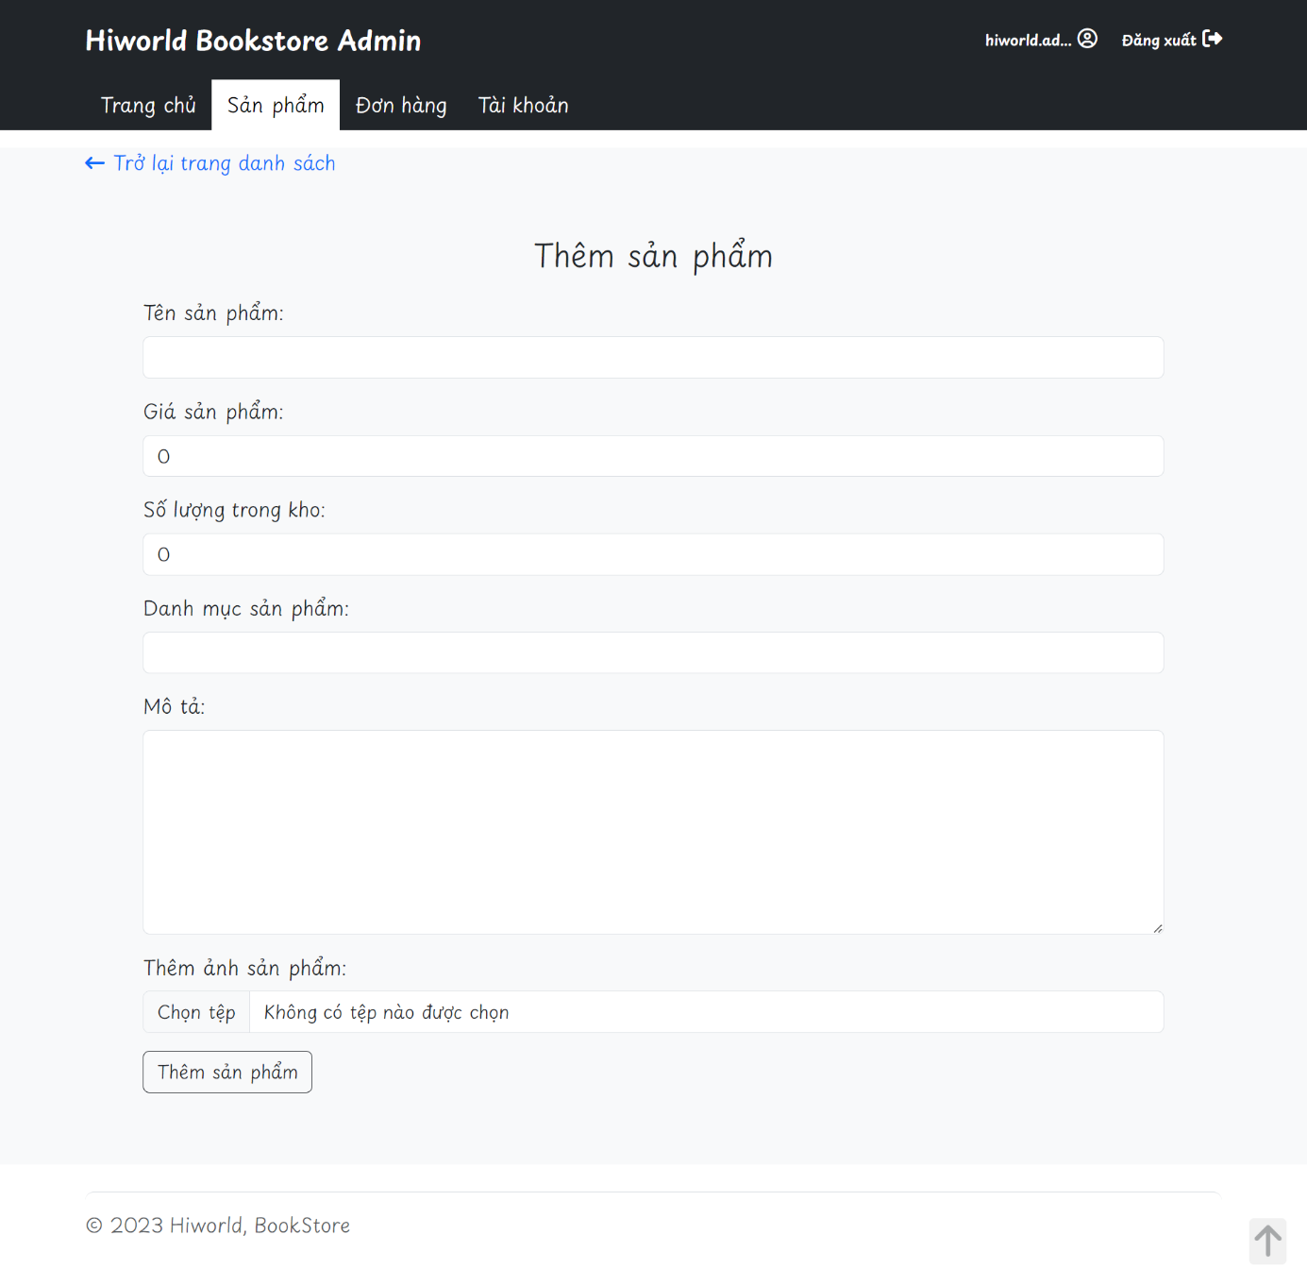

Hình .: Giao diện thêm sản phẩm – trang quản trị

### Giao diện chỉnh sửa sản phẩm

Trong giao diện này, nhân viên và quản trị viên có thể cập nhật thông tin cho sản phẩm, chọn hình ảnh mới hoặc xóa hình ảnh cũ (nếu cần), và có thể thêm các mô tả khác nếu sản phẩm đòi hỏi. Sau khi nhấn nút Cập nhật, hệ thống sẽ xử lý và cập nhật thông tin của sản phẩm trong cơ sở dữ liệu, sau đó hiển thị thông báo chỉnh sửa sản phẩm thành công.

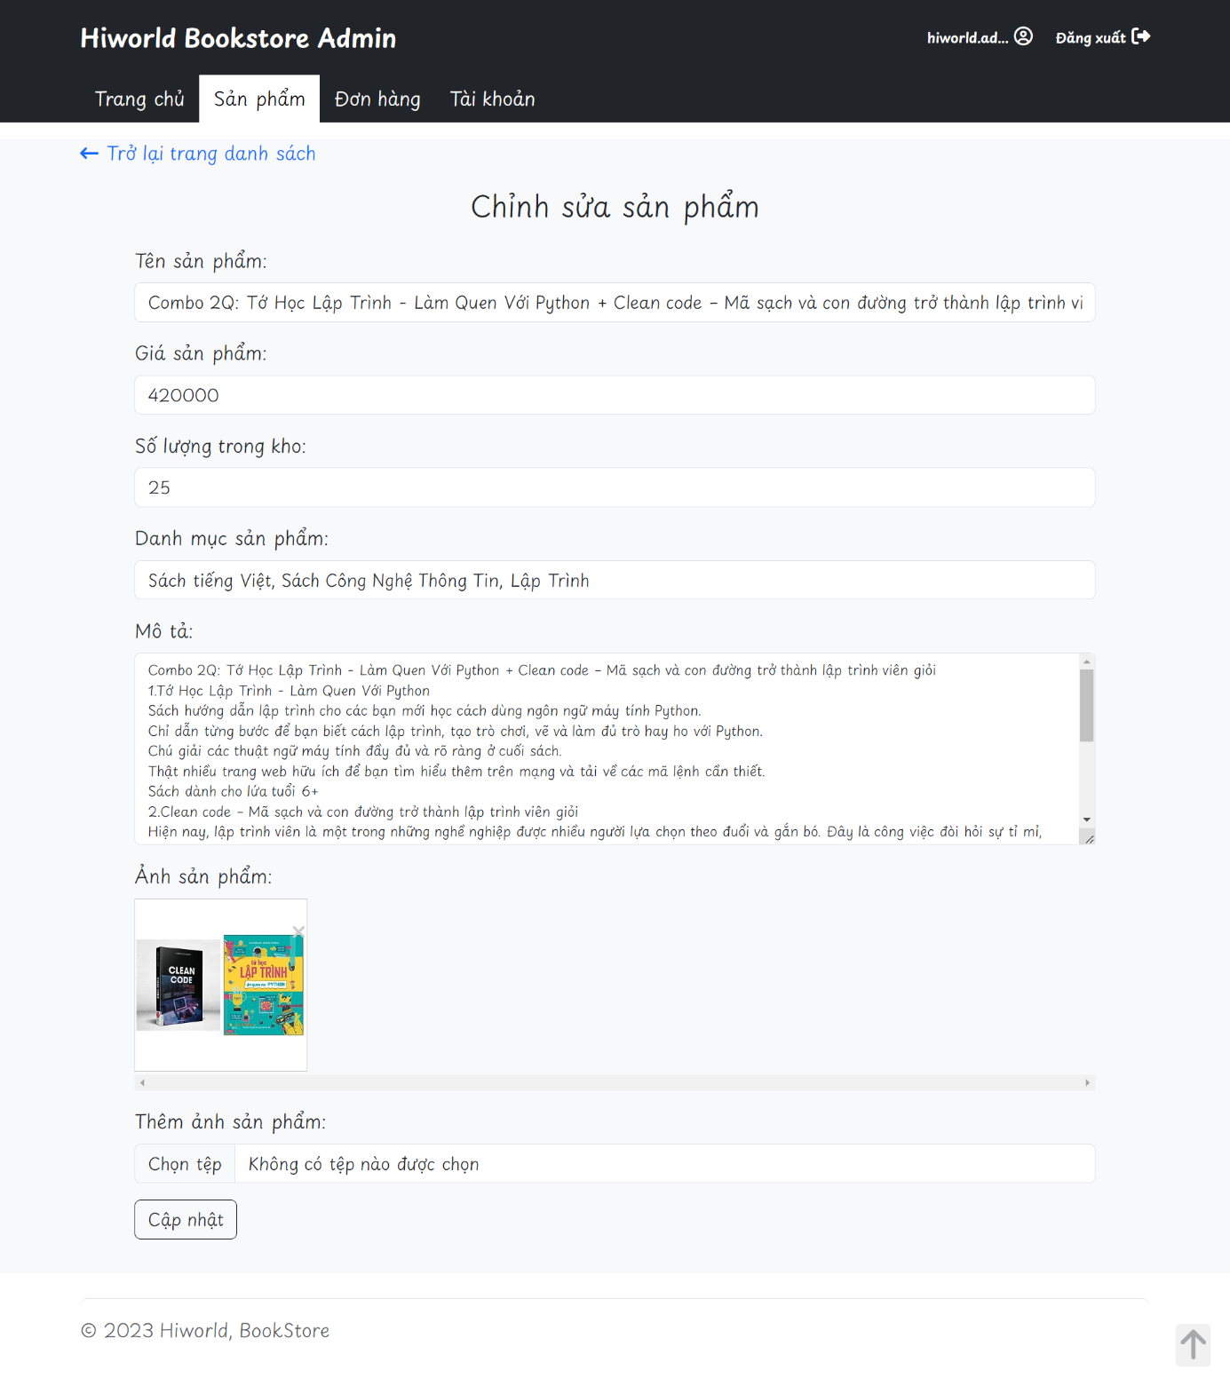

Hình .: Giao diện chỉnh sửa sản phẩm – trang quản trị

### Giao diện quản lý đơn hàng

Hệ thống sẽ hiển thị giao diện giản lược các đơn hàng có trên hệ thống. Nhân viên hoặc quản trị viên có thể chọn lọc các đơn hàng theo trạng thái (đang chờ xử lý, đã xác nhận, đang giao hàng, đã giao hàng, đã hủy) và tìm kiếm đơn hàng theo mã.

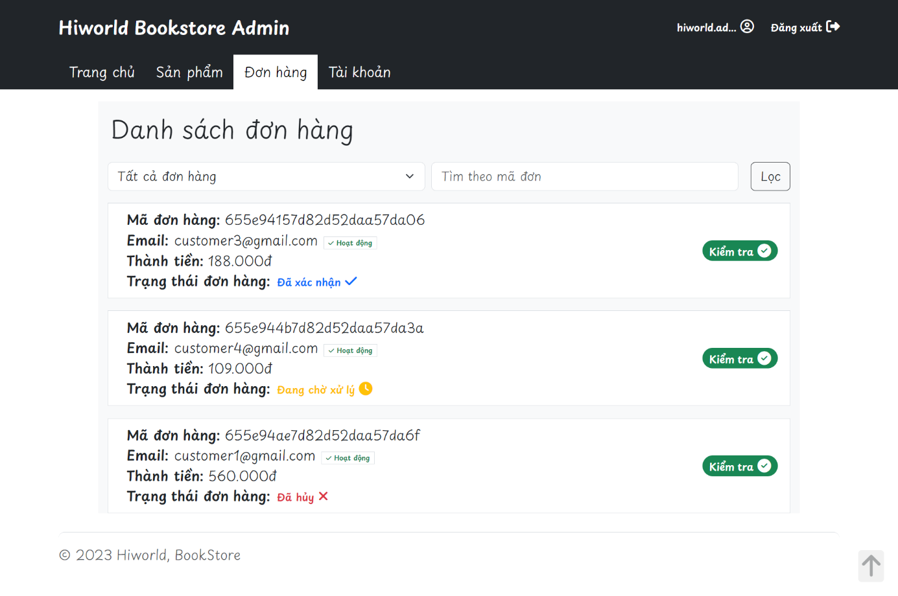

Hình .: Giao diện quản lý đơn hàng – trang quản trị

### Giao diện chi tiết đơn hàng

Trong giao diện này, thông tin chi tiết về đơn hàng như mã đơn hàng, người đặt, thông tin giao hàng, thông tin chi tiết sản phẩm và trạng thái được hiển thị trực quan.

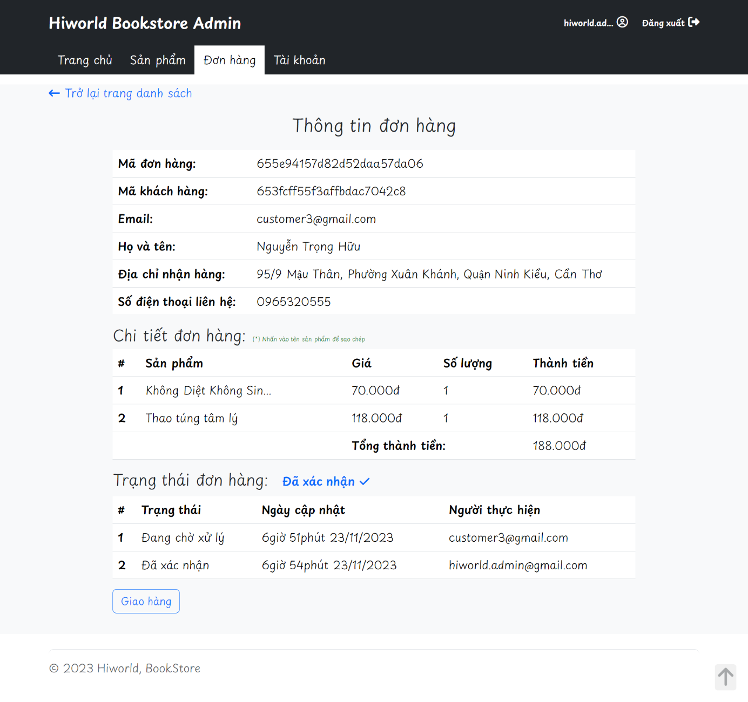

Hình .: Giao diện chi tiết đơn hàng – trang quản trị

### Giao diện quản lý tài khoản người dùng

Đây là giao diện chỉ hiển thị ở phiên đăng nhập của quản trị viên. Ở giao diện này, tất cả tài khoản người dùng có trên hệ thống sẽ được hiển thị giản lược các thông tin dưới dạng danh sách liệt kê như dưới đây. Ngoài ra, giao diện cung cấp chức năng hỗ trợ quản trị viên Tìm tài khoản theo email, Lọc theo vai trò người dùng và Lọc theo trạng thái tài khoản.

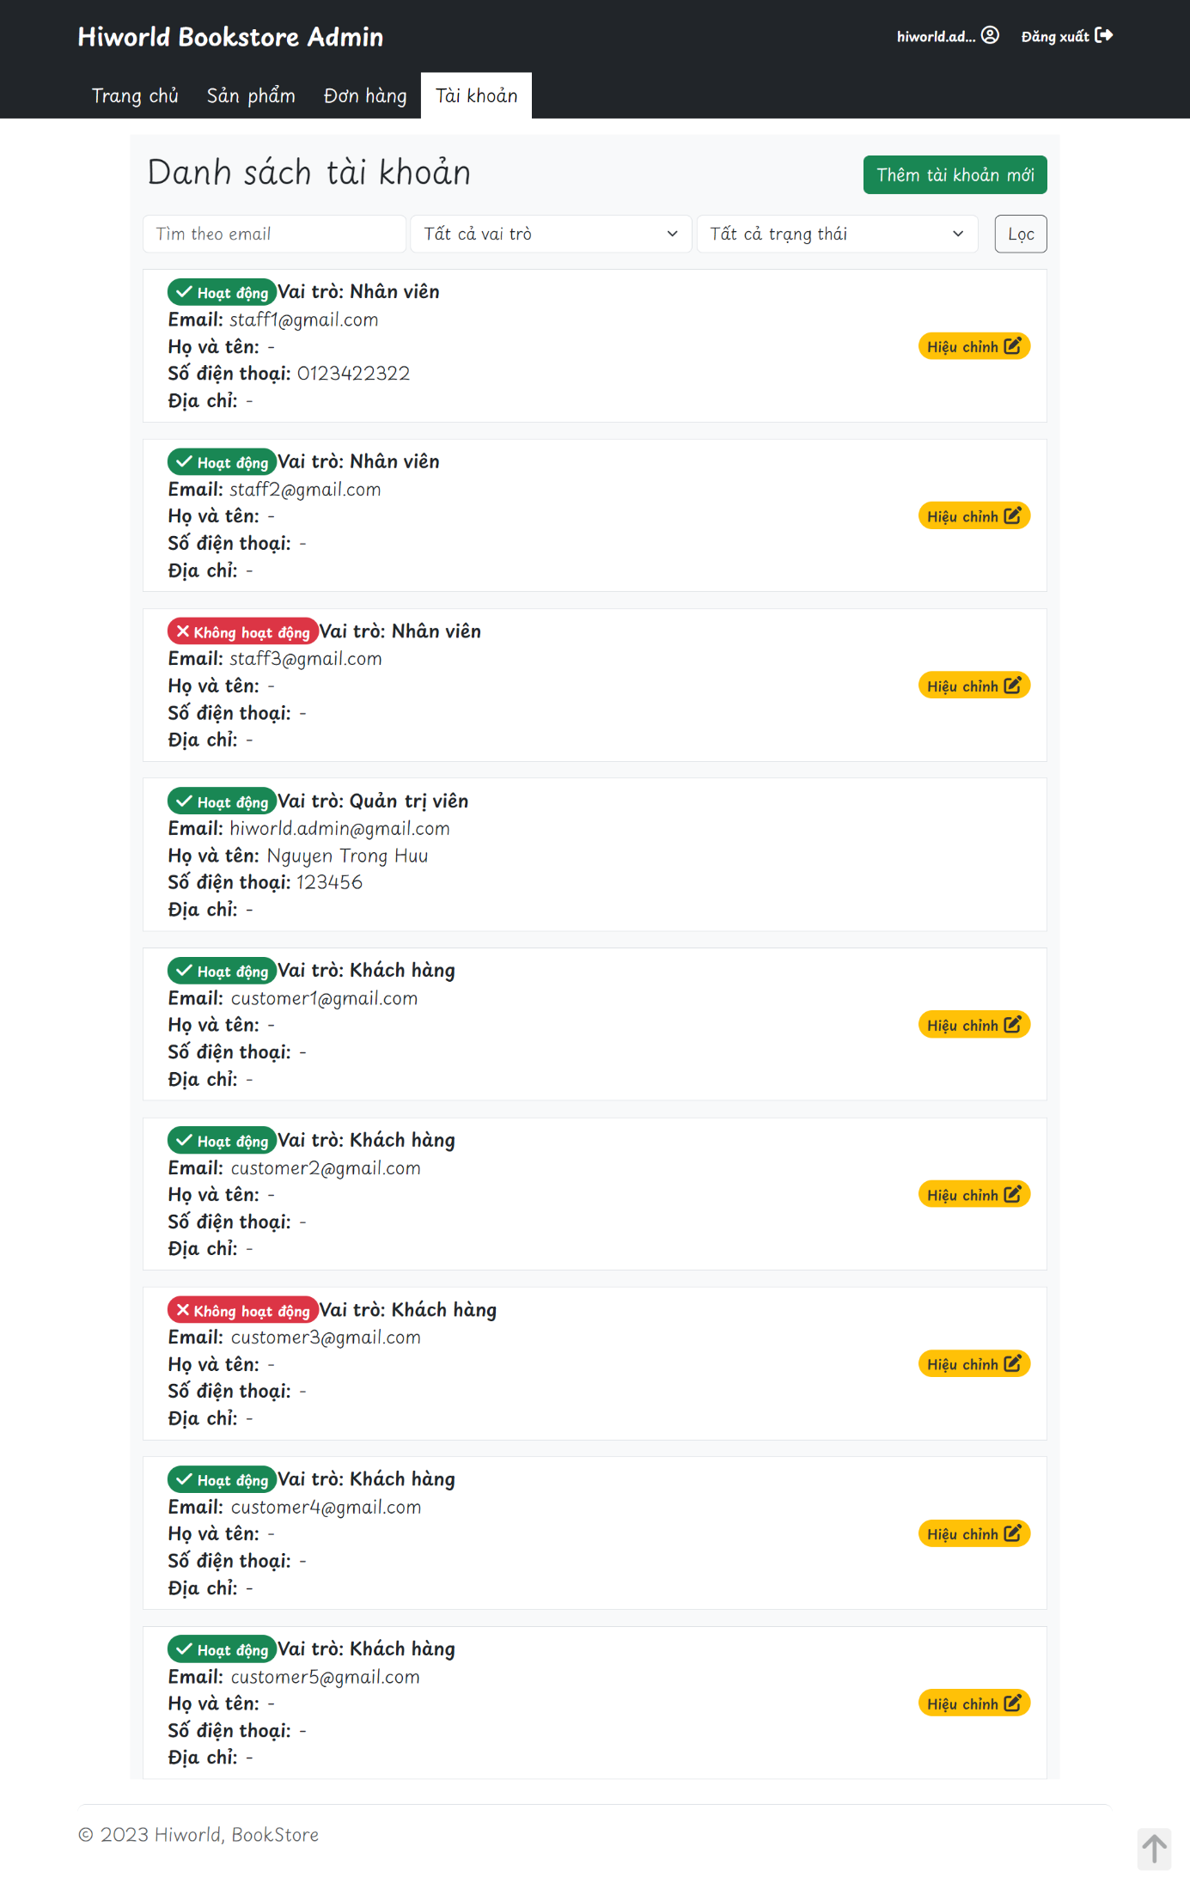

Hình .: Giao diện quản lý tài khoản người dùng – trang quản trị

### Giao diện thêm tài khoản mới

Hệ thống cho phép quản trị viên thêm tài khoản mới thông qua form nhập liệu như dưới đây. Sau khi nhập đầy đủ thông tin, quản trị viên chọn Thêm mới. Thông tin tài khoản sẽ được kiểm tra và được lưu vào cơ sở dữ liệu. Nếu thành công, hệ thống sẽ hiển thị thông báo thêm tài khoản thành công.

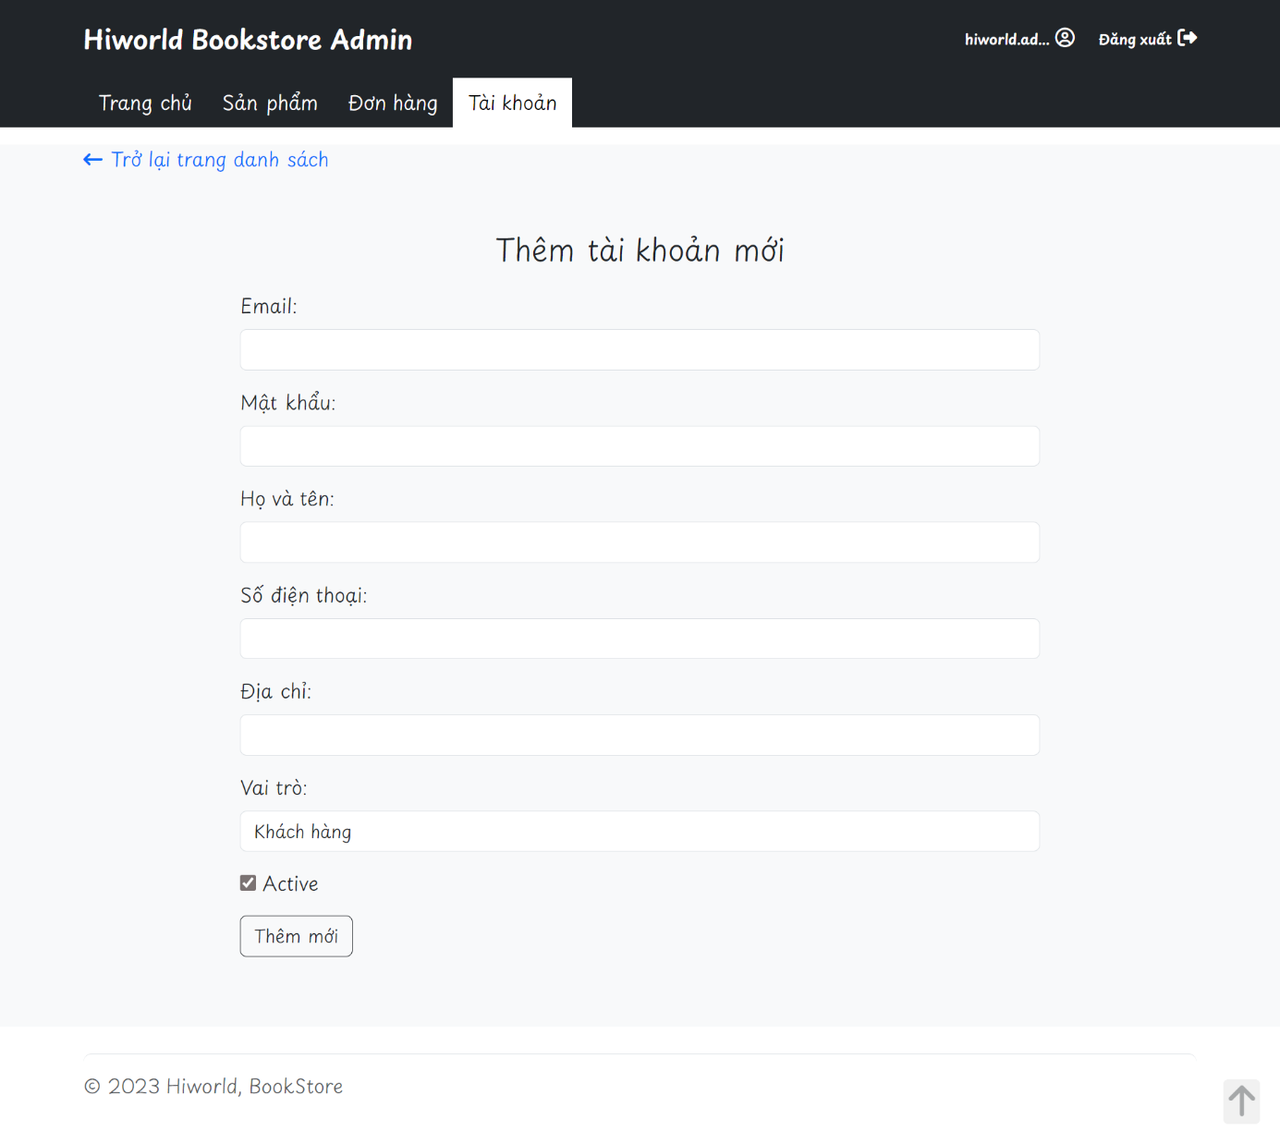

Hình .: Giao diện thêm tài khoản mới – trang quản trị

### Giao diện chỉnh sửa thông tin tài khoản

Trong giao diện này, quản trị viên có thể cập nhật thông tin cho tài khoản người dùng đã có trên hệ thống. Sau khi nhấn nút Cập nhật, hệ thống sẽ xử lý và cập nhật thông tin của tài khoản người dùng trong cơ sở dữ liệu, sau đó hiển thị thông báo chỉnh sửa thông tin tài khoản thành công.

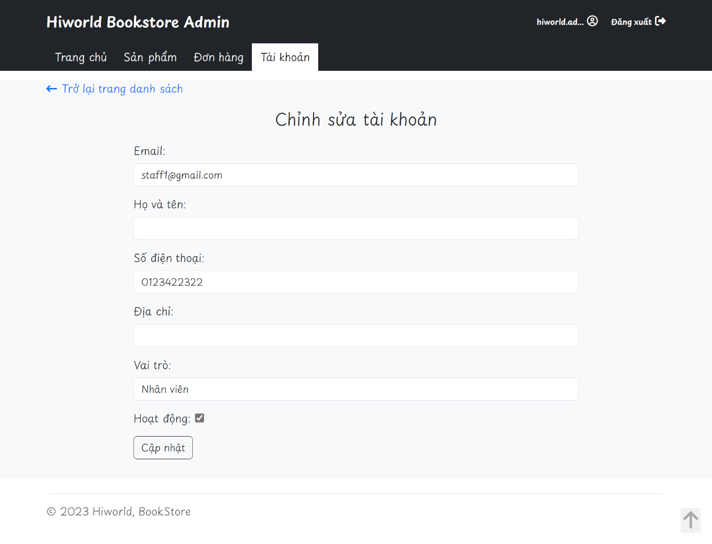

Hình .: Giao diện chỉnh sửa thông tin tài khoản – trang quản trị

### Giao diện trang thông tin cá nhân

Nhân viên và quản trị viên còn có thể cập nhật thông tin cá nhân thông qua giao diện dưới đây. Sau khi hoàn tất, người dùng có thể chọn Lưu để tiến hành cập nhật thông tin vào cơ sở dữ liệu.

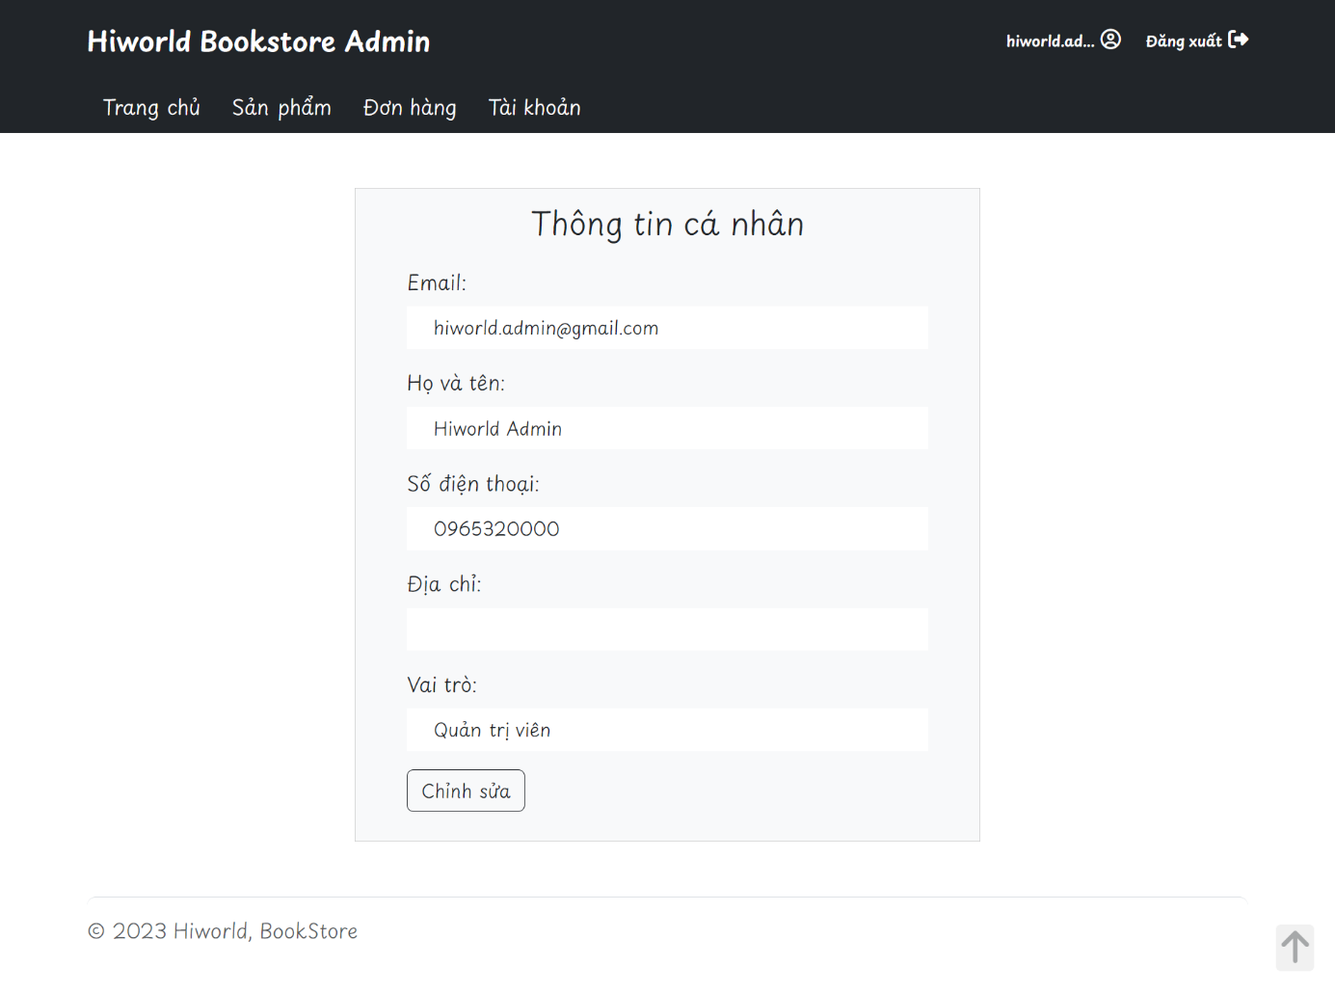

Hình .: Giao diện trang thông tin cá nhân – trang quản trị

## Giao diện người dùng

### Giao diện đăng ký

Trước khi có thể sử dụng các chức năng giỏ hàng và đặt hàng, khách hàng phải đăng ký tài khoản trên hệ thống. Khi đăng nhập thành công, hệ thống sẽ tiến hành gửi đường liên kết xác nhận đến địa chỉ email của khách hàng. Sau khi xác nhận thành công, khách hàng đã có thể dăng nhập và sử dụng các chức năng đã đề cập.

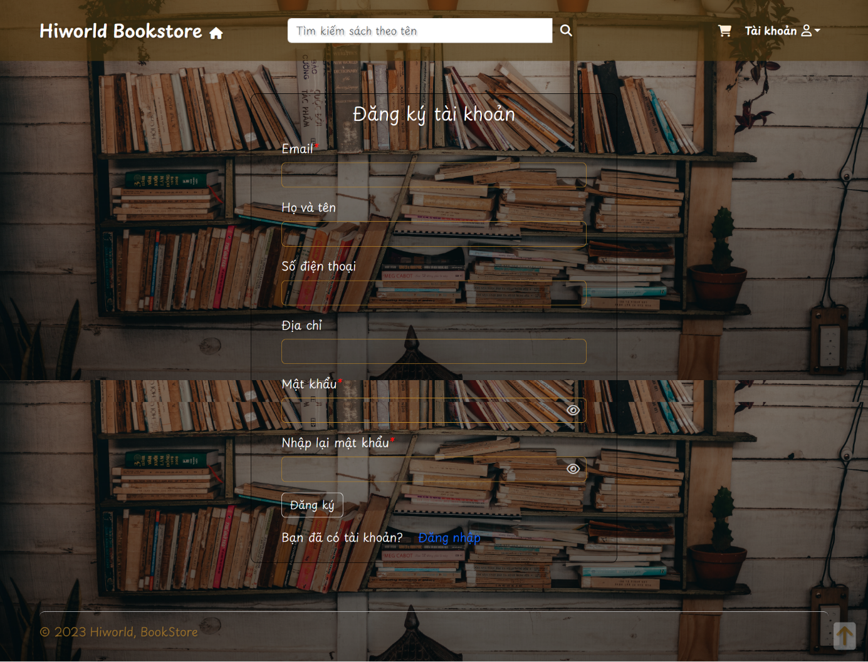

Hình .: Giao diện đăng ký – trang người dùng

### Giao diện đăng nhập

Giao diện trang đăng nhập sẽ được hiển thị như hình dưới đây. Tại đây, khách hàng sẽ tiến hành nhập thông tin tương ứng với tài khoản đã đăng ký. Hệ thống sẽ tiến hành xác thực thông tin. Khi đăng nhập thành công, thông báo đăng nhập thành công sẽ được hiển thị và chuyển hướng người dùng đến trang chủ.

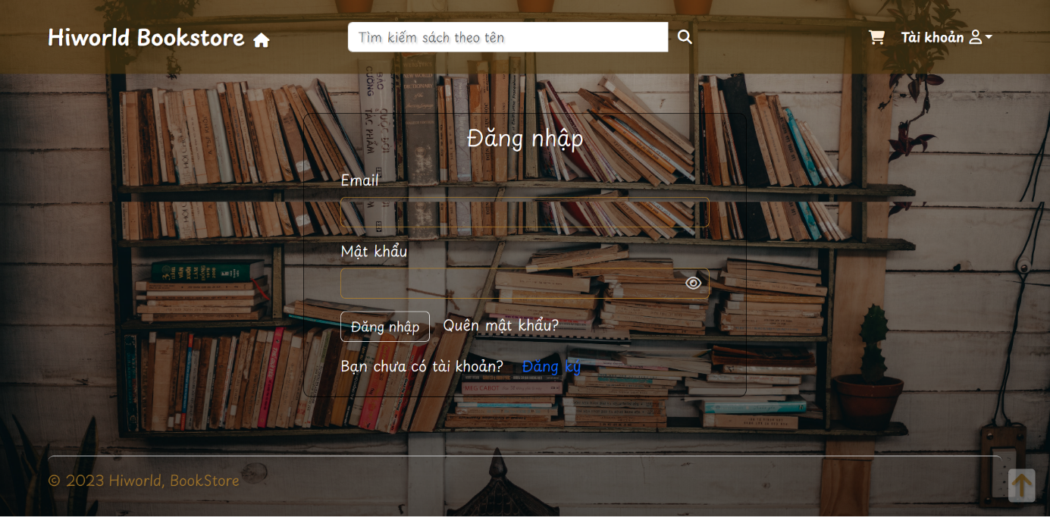

Hình .: Giao diện đăng nhập – trang người dùng

### Giao diện quên mật khẩu

Trong trường hợp người dùng quên mật khẩu, hệ thống sẽ cho phép người dùng lấy lại tài khoản của mình thông qua email đã đăng ký tài khoản.

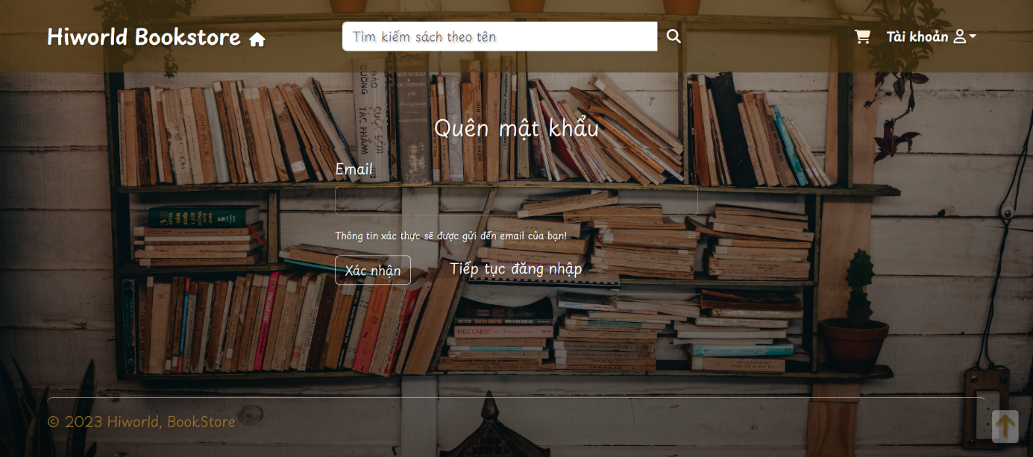

Hình .: Giao diện quên mật khẩu – trang người dùng

### Giao diện trang chủ

Khi khách hàng truy cập vào website, trang chủ sẽ được hiển thị như hình dưới đây. Tại đây, những phản hồi của khách đối với cửa hàng, những sản phẩm được yêu thích và những sản phẩm vừa mới cập nhật cũng được hiển thị một cách trực quan.

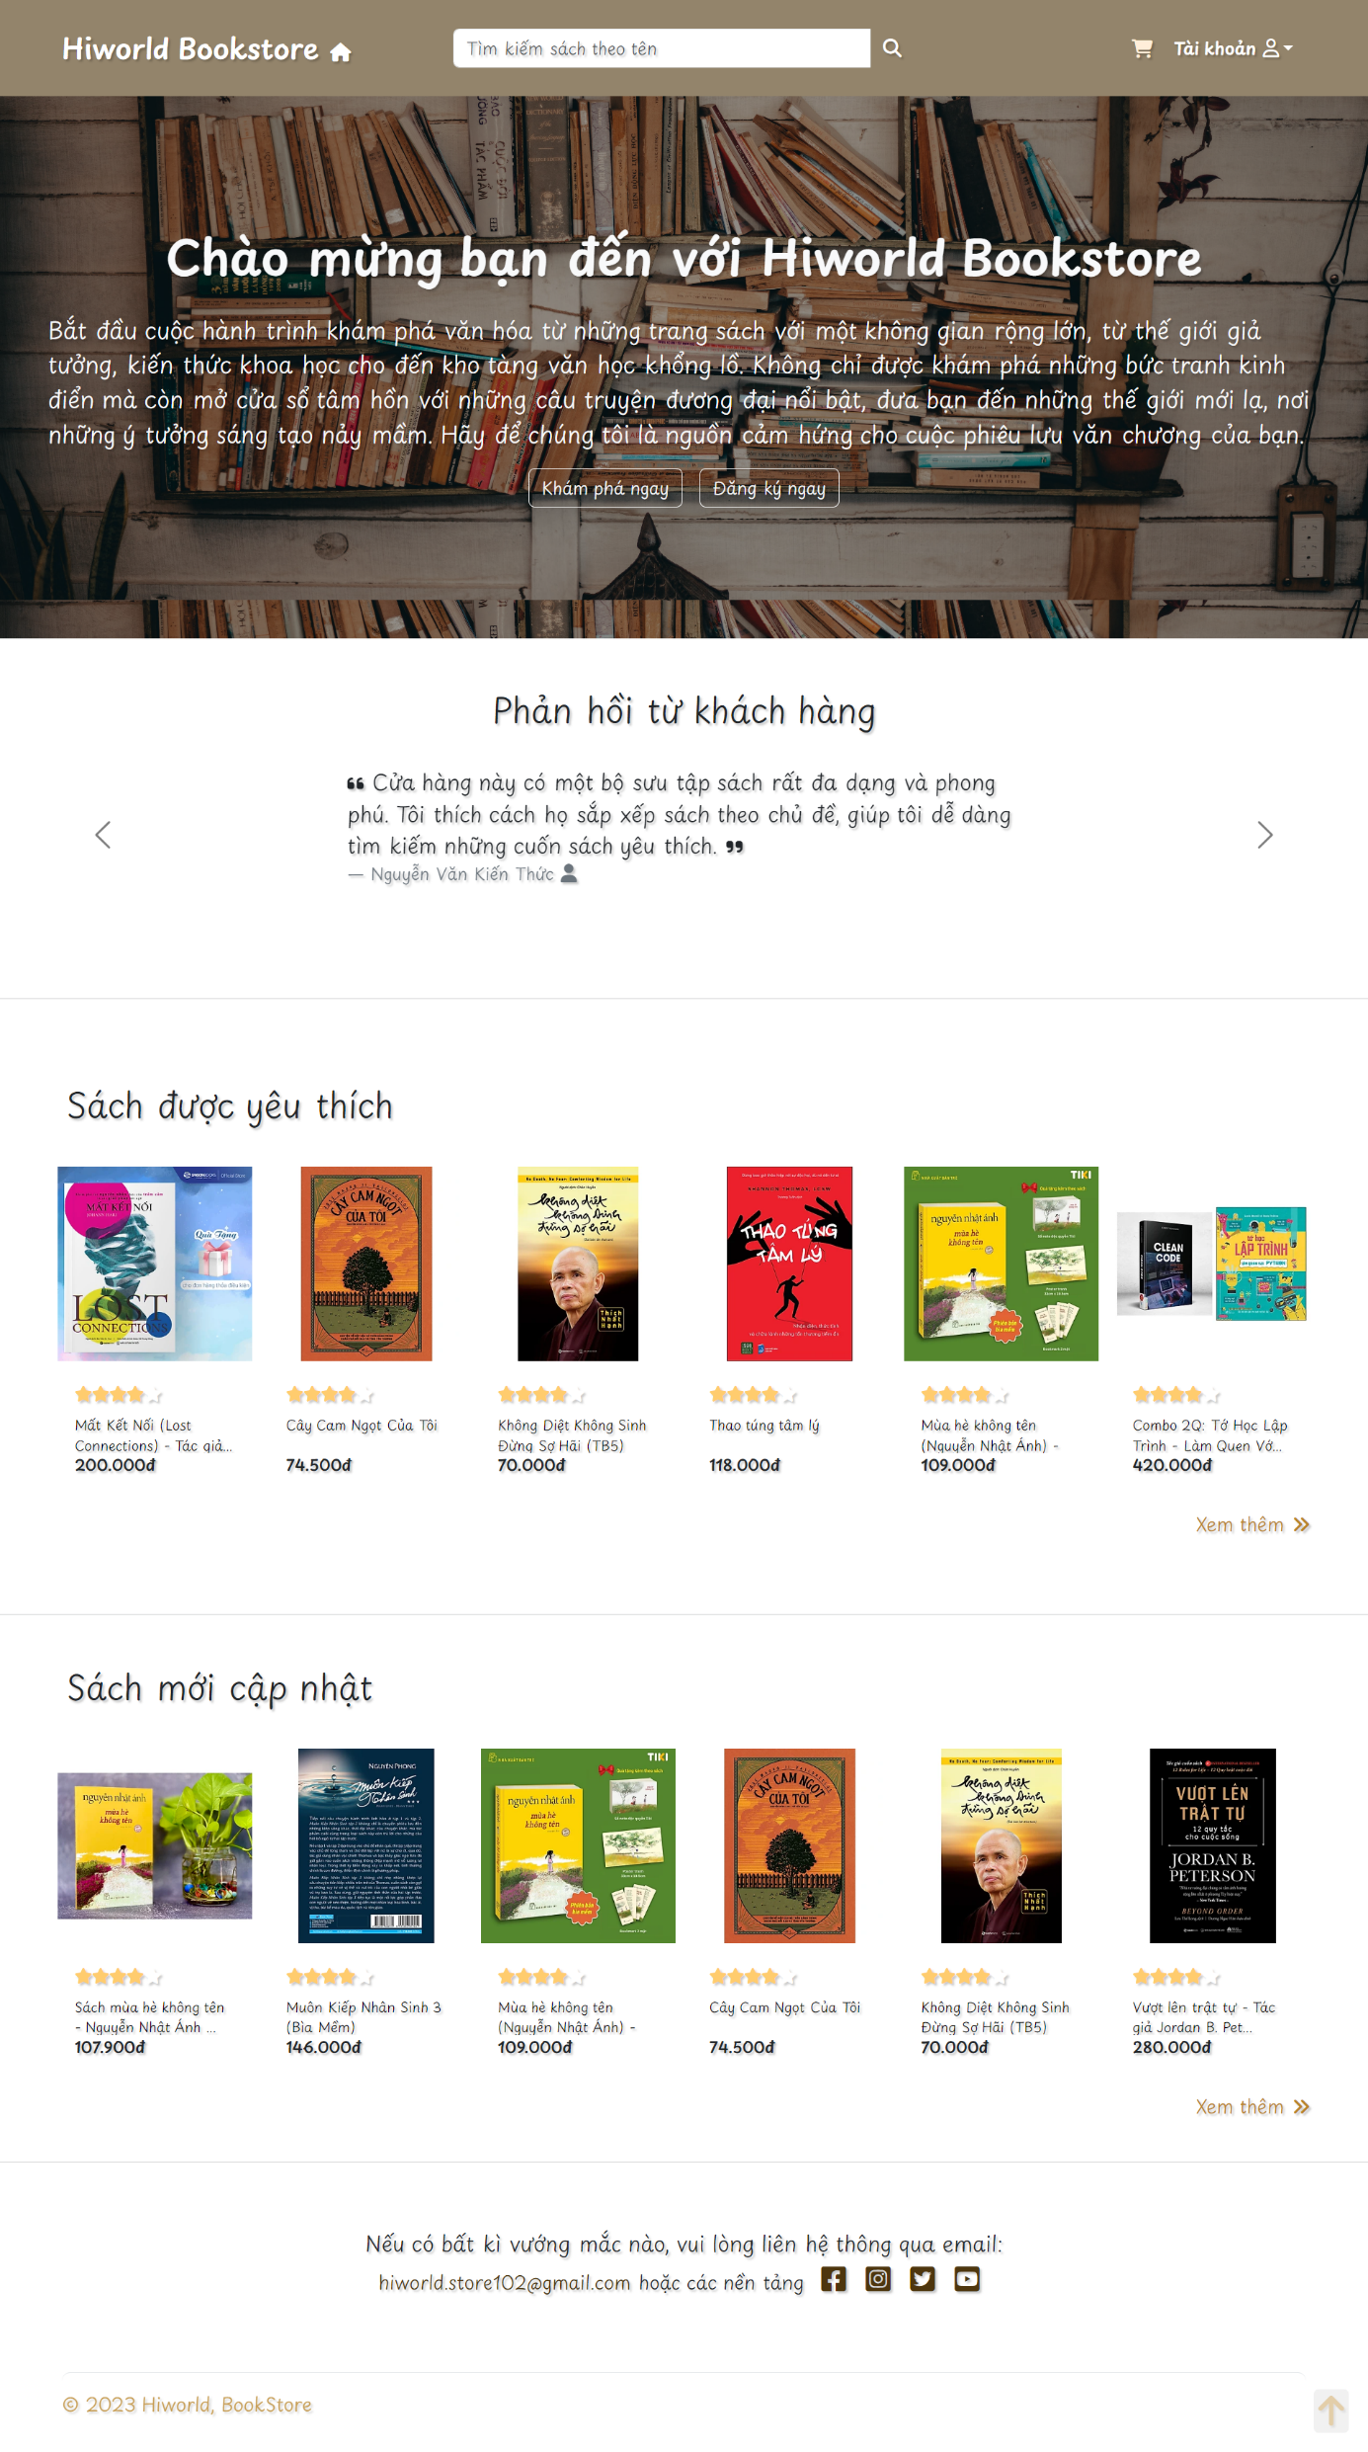

Hình .: Giao diện trang chủ – trang người dùng

### Giao diện danh sách sản phẩm

Tất cả trên hệ thống sẽ được hiển thị dưới dạng lưới, cho phép khách hàng có một cái nhìn trực quan. Ngoài ra, trang web còn hỗ trợ khách hàng tìm kiếm sách theo tên, điều này sẽ giúp khách hàng dễ dàng tìm được sản phẩm theo nhu cầu và tiến hành đặt hàng.

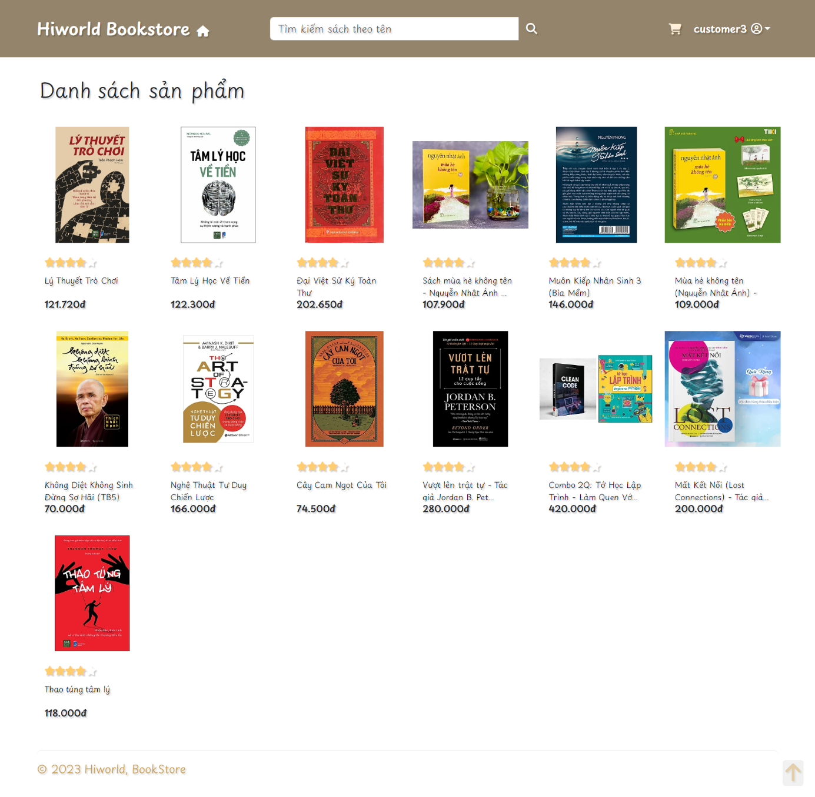

Hình .: Giao diện danh sách sản phẩm – trang người dùng

### Giao diện chi tiết sản phẩm

Hệ thống sẽ hiển thị cho khách hàng tất cả các thông tin chi tiết về sản phẩm như tên sản phẩm, danh mục, giá, số lượng có sẵn, hình ảnh và mô tả sản phẩm. Tại giao diện xem chi tiết, khách hàng còn có thể điều chỉnh số lượng và thêm sản phẩm vào giỏ hàng hoặc đặt hàng ngay đối với sản phẩm đó.

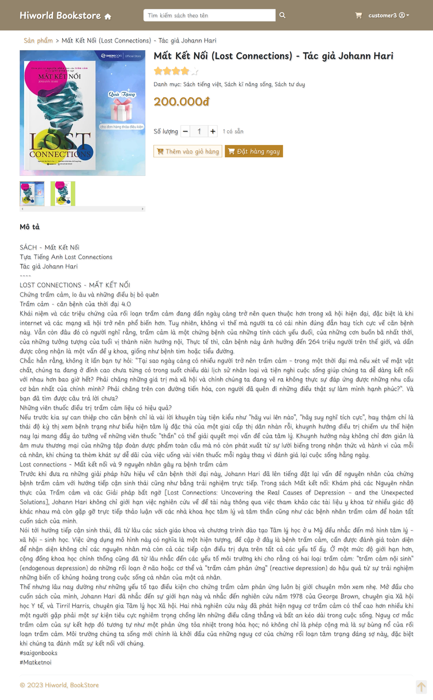

Hình .: Giao diện chi tiết sản phẩm – trang người dùng

### Giao diện giỏ hàng

Khách hàng đã đăng nhập có thể truy cập một cách đơn giản vào chức năng giỏ hàng thông qua biểu tượng Giỏ hàng ở góc trên bên phải. Tại đây, mọi sản phẩm đã được thêm vào sẽ được hiển thị. Khách hàng có thể cập nhật số lượng, xóa sản phẩm khỏi giỏ hàng. Ngoài ra, khách hàng còn có thể lựa chọn những sản phẩm để tiến hành đặt hàng.

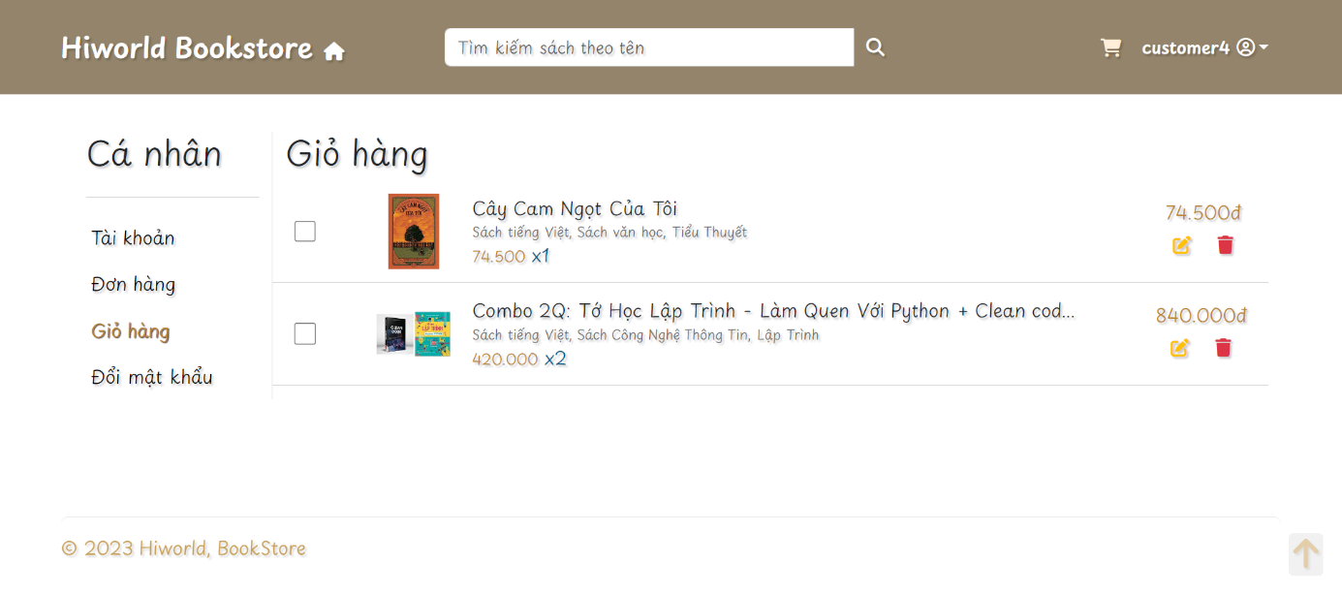

Hình .: Giao diện giỏ hàng – trang người dùng

### Giao diện đặt hàng

Giao diện đặt hàng sẽ hiển thị một cách trực quan toàn bộ thông tin giao hàng, thông tin sản phẩm và cho phép khách hàng chỉnh sửa thông tin giao hàng nếu cần thiết.

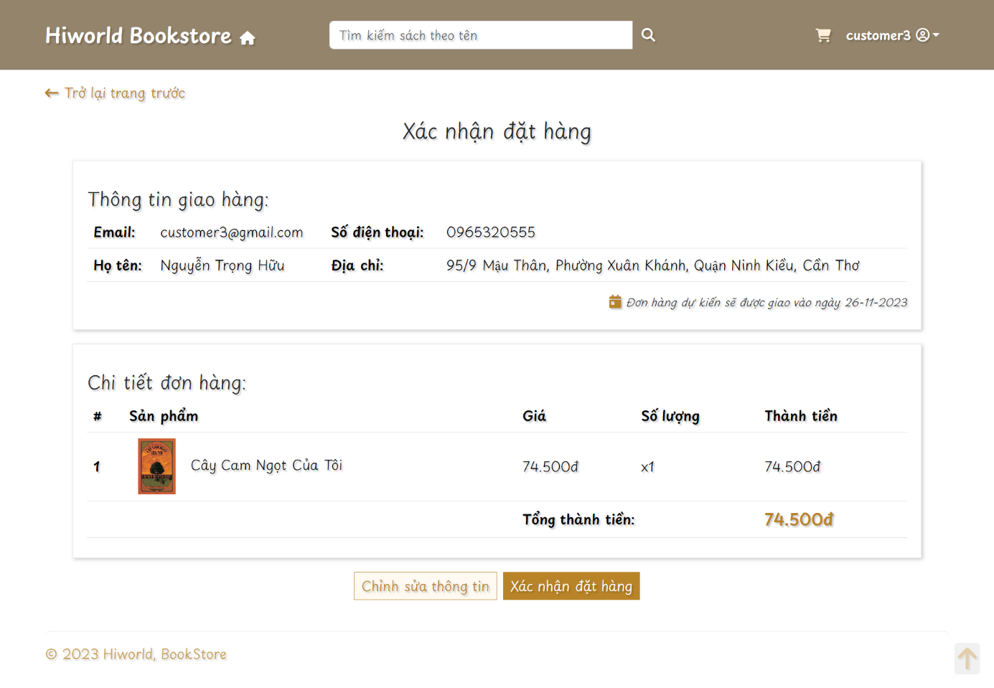

Hình .: Giao diện đặt hàng – trang người dùng

### Giao diện danh sách đơn hàng

Giao diện sẽ hiển thị giản lược các thông tin đơn hàng mà khách hàng đã đặt cùng với các tùy chọn xem chi tiết, hủy đơn hàng và xác nhận giao hàng dựa theo trạng thái.

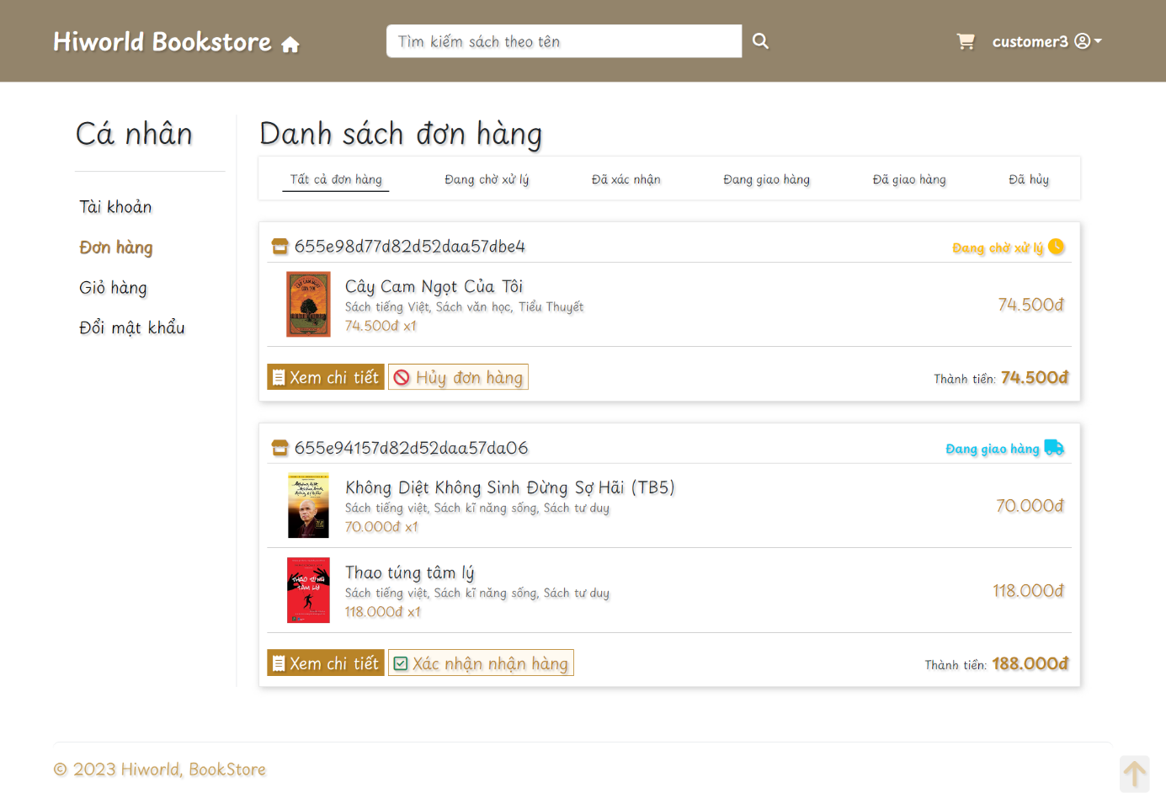

Hình .: Giao diện danh sách đơn hàng – trang người dùng

### Giao diện trang thông tin cá nhân

Khách hàng sau khi đăng nhập có thể thực hiện quản lý và thay đổi các thông tin cá nhân như họ tên, số điện thoại và địa chỉ. Các thông tin này sẽ hỗ trợ khách hàng có thể đặt hàng một cách nhanh chóng, dễ dàng hơn.

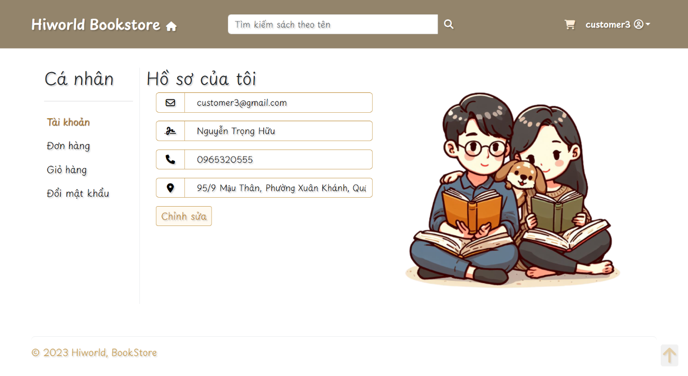

Hình .: Giao diện trang thông tin cá nhân – trang người dùng

### Giao diện đổi mật khẩu

Để tăng tính bảo mật tài khoản, hệ thống cho phép khách hàng đổi mật khẩu thông qua form được thiết kế như hình dưới đây.

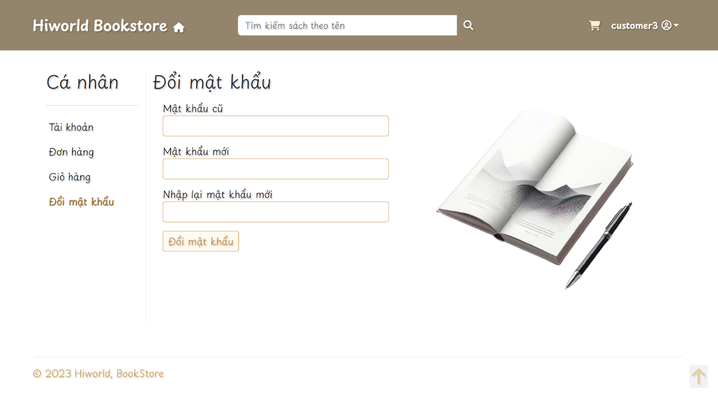

Hình .: Giao diện đổi mật khẩu – trang người dùng

# KẾT LUẬN VÀ HƯỚNG PHÁT TRIỂN

## Kết quả đạt được

### Về thực tiễn

Đồ án đã đạt được kết quả tích cực trong việc giải quyết những thách thức mà bài toán ban đầu đặt ra. Hệ thống quản lý cửa hàng sách không chỉ giúp quản trị viên và nhân viên cửa hàng dễ dàng theo dõi các sản phẩm, đơn hàng mà còn cung cấp trải nghiệm quản lý thuận lợi. Quy trình đặt hàng và tìm kiếm sản phẩm đã được tối ưu hóa, cùng với đó hệ thống cũng tích hợp nhiều chức năng tiện ích khác. Điều này giúp tăng cường trải nghiệm cho cả khách hàng, nhân viên và quản lý cửa hàng.

### Về giao diện

Giao diện của hệ thống được thiết kế với sự sáng tạo, sử dụng màu sắc cổ điển để tạo ra không gian thân thiện và hấp dẫn cho người sử dụng. Màu sắc không chỉ nâng cao tính thẩm mỹ mà còn tăng cường trải nghiệm người dùng. Thiết kế và đơn giản hóa một phần các chi tiết giúp người dùng dễ dàng tìm thấy và sử dụng các chức năng một cách hiệu quả, không mất quá nhiều thời gian để làm quen với hệ thống.

### Về chức năng

Đồ án đã hoàn thiện được các chức năng cơ bản cần có của một website bán hàng trực tuyến như sau:

**Chức năng khách hàng:**

+ Đăng ký tài khoản, đăng nhập, đăng xuất và quên mật khẩu (lấy lại tài khoản thông qua email).

+ Xem danh sách sản phẩm, xem chi tiết sản phẩm.

+ Quản lý giỏ hàng cá nhân (thêm, cập nhật, xóa).

+ Quản lý đơn hàng cá nhân (đặt hàng, xác nhận nhận hàng, hủy đơn hàng).

+ Quản lý tài khoản cá nhân (cập nhật thông tin cá nhân, đổi mật khẩu).

**Chức năng quản trị:**

+ Đăng nhập, đăng xuất và quên mật khẩu (lấy lại tài khoản thông qua email).

+ Quản lý sản phẩm (thêm, cập nhật, xóa).

+ Quản lý đơn hàng (xác nhận đơn hàng, xác nhận giao hàng, hủy đơn hàng).

+ Quản lý tài khoản người dùng (thêm tài khoản, cập nhật thông tin).

## Hạn chế

Do đề tài được thực hiện trong khoảng thời gian tương đối hạn chế và bản thân chưa có đủ kinh nghiệm về việc phân tích và thiết kế đối với một hệ thống toàn diện nên sẽ không thể tránh khỏi những thiếu sót và nhược điểm nhất định.

* Cơ sở dữ liệu còn đơn giản.
* Chưa thể phân tích và thiết kế các chức năng thống kê dành cho cửa hàng.
* Chưa xử lý tốt các giao dịch trên cơ sở dữ liệu, một số thành phần xử lý chưa thật sự tối ưu.
* Website chưa thích hợp hoạt động trên nhiều màn hình thiết bị.
* Chưa thể mang đến cho người dùng nhiều lựa chọn đăng ký, đăng nhập.

## Hướng phát triển

Để nâng cao trải nghiệm cho khách hàng và phía cửa hàng, việc bổ sung thêm các chức năng mới là một điều không thể thiếu. Dưới đây là một số chức năng có thể được phát triển bổ sung vào hệ thống nhằm nâng cao chất lượng trải nghiệm của người dùng:

* Bổ sung các chức năng thống kê số liệu cho cửa hàng.
* Thiết kế giao diện tương thích với nhiều loại thiết bị và màn hình khác nhau.
* Bổ sung thêm nhiều lựa chọn đăng ký, đăng nhập cho người dùng.
* Bổ sung phần đánh giá và phản hồi cho khách hàng.

TÀI LIỆU THAM KHẢO

|  |  |
| --- | --- |
| [1] | "Tham khảo và cài đặt NodeJS," [Online]. Available: https://nodejs.org/en. |
| [2] | "Tham khảo và cài đặt ExpressJS," [Online]. Available: https://expressjs.com/. |
| [3] | "Cài đặt và xây dựng cơ sở dữ liệu với MongoDB," [Online]. Available: https://www.mongodb.com/. |
| [4] | "Tham khảo và xây dựng ứng dụng VueJS," [Online]. Available: https://vuejs.org/. |
| [5] | "Cài đặt Pinia cho lập trình với VueJS," [Online]. Available: https://pinia.vuejs.org/. |
| [6] | "Tham khảo xác thực google cho việc gửi email xác nhận," [Online]. Available: https://www.npmjs.com/package/google-auth-library. |
| [7] | "Tham khảo và cài đặt gửi email với OAuth2 và nodemailer," [Online]. Available: https://trungquandev.com/nodejs-viet-api-gui-email-voi-oauth2-va-nodemailer/. |

Đường liên kết Github:

<https://github.com/hi-world201/B2105546_NGUYENTRONGHUU>